Warmteprogramma 2024
Samenvatting

Twee jaar geleden is door de gemeenteraad de Transitievisie Warmte van Best vastgesteld. De afspraak is gemaakt om na twee jaar een herijkingsmoment te plannen: dat moment is nu. Per ingang van de Omgevingswet wordt warmtebeleid verankerd als programma onder de omgevingsvisie: het krijgt daarmee de naam Warmteprogramma in plaats van Transitievisie Warmte. Het doel blijft gelijk: richting geven aan de lokale warmtetransitie, inzicht creëren in de lokale context en een hoofdlijnenplanning maken voor de uitvoeringsfase.

In de laatste twee jaar zijn er diverse relevante ontwikkelingen geweest. De wetgeving op nationaal niveau wordt uitgebreid met de Wet Collectieve Warmte (WCW) en de Wet Gemeentelijke Instrumenten Warmtetransitie (WGIW), die beoogd zijn op 1 januari 2025 in werking te treden. De WGIW brengt gemeenten de mogelijkheid om gebieden aan te wijzen waar het gasnet verdwijnt.

We zien daarnaast andere ontwikkelingen die het warmtebeleid raken zoals netcongestie, de hybride warmtepomp als nieuwe standaard verwarmingsmethode en de strengere eisen bij woningisolatie als gevolg van de Wet Natuurbescherming.

In de Transitievisie Warmte van 2022 zijn Heivelden (deels) en Naastenbest aangemerkt als ‘zoekbuurten’ –de buurten waar als eerst gezocht wordt naar mogelijkheden om aardgasvrij te verwarmen. Daar is in 2023 Wilhelminadorp aan toegevoegd. Voor dit Warmteprogramma is een quick-scan onderzoek uitgevoerd om te beoordelen of dit met een duurzame collectieve verwarming (een ‘warmtenet’) mogelijk is.

De conclusie is dat aan vraagzijde (gebouwen die warmte afnemen) een grootschalig warmtenet haalbaar lijkt. Het gaat dan om aanleg in de zoekbuurten Naastenbesten Wilhelminadorp, eventueel aangevuld met het centrumgebied (bijvoorbeeld de wijken Centrum, Hoge Akker, Leeuwerik).

De aanbodzijde is lastiger. Er zijn ontwikkelingen die kunnen leiden tot beschikbare bronnen. Zo wordt geothermie onderzocht in regionaal verband en is er een onderzoek aquathermie uitgevoerd dat mogelijkheden ziet, maar gebruik ervan is complex omdat afstemming en samenwerking met omliggende gemeenten noodzakelijk is.

De gemeente heeft de ingewikkelde taak om het samenbrengen van vraag en aanbod te organiseren in samenwerking met stakeholders en inwoners.

De wijkcategorisering zoals vastgesteld in de Transitievisie Warmte en de Wijkpaspoorten blijft gehandhaafd in dit Warmteprogramma. Er wordt gekozen om in de zoekbuurten toe te werken naar kleinschalige collectieve warmte. Dat heeft een aantal voordelen:

- Voor delen van Best is collectieve verwarming de beste optie, die bijdraagt aan een rechtvaardige verdeling van beschikbare warmtebronnen;
- Kleinschalige collectieve warmte is haalbaar en uitvoerbaar voor de gemeente en omzeilt de externe afhankelijkheden die bij een grootschalig warmtenet komen kijken;
- Collectieve warmte zorgt voor ontzorging bij inwoners en maakt dat de gemeente meer grip houdt op de voortgang van de transitie;
- Met een collectief warmteproject doet de gemeente ervaring op met het aardgasvrij maken van woningen en andere gebouwen in samenwerking met woningcorporaties en andere stakeholders. In de toekomst kunnen kleinschalige collectieven bijvoorbeeld doorgroeien tot een grootschalig warmtenet.
Het Warmteprogramma sluit af met een uitvoeringsprogramma 2024/2027 met focuspunten en projecten voor de komende jaren.

1. Inleiding

In 2019 verscheen het Nationaal Klimaatakkoord. Het Klimaatakkoord maakt onderscheid tussen verschillende sectoren, zogeheten ‘tafels’. Eén daarvan is de gebouwde omgeving. De nationale doelstelling voor de gebouwde omgeving is om in uiterlijk 2050 alle woningen en andere gebouwen goed te isoleren en duurzaam te verwarmen (bijvoorbeeld met schone en zoveel mogelijk lokaal opgewekte elektriciteit).

Het pad naar 2050 is gefaseerd: voortgang is afhankelijk van leerervaringen in de komende jaren en opschaling naar aanleiding van deze leerervaringen. Het Klimaatakkoord voorzag dat er in 2021 een gemiddelde van 50.000 bestaande woningen per jaar zou worden verduurzaamd en dat dit zou oplopen tot gemiddeld 200.000 per jaar in 2030. Samen telt dit op tot een totaal van 1,5 miljoen verduurzaamde bestaande woningen in 2030 –of 2.550 woningen in Best. Het gaat hier om de nationale ambitie, niet om een lokale verplichting.

Voor gemeenten is een centrale rol weggelegd. De nationale aanpak geeft daartoe onder meer deze redenen:

Het wijkniveau wordt gezien als het meest geschikte niveau voor de transitie van de gebouwde omgeving. Gemeenten kiezen in principe op wijkniveau op welke manier gebouwen verduurzaamd en aardgasvrij verwarmd worden, al mogen ze daarvan afwijken als er aanleiding toe is.
Participatie van en co-creatie met inwoners is voorwaardelijk voor een succesvol verloop van de uitvoering van de (wijk)uitvoeringsplannen.
Zodoende zijn er twee concrete afspraken gemaakt om de transitie op te starten:

Er komen proeftuinen binnen het Programma Aardgasvrije Wijken (PAW) om leerervaring op te doen met het verduurzamen van wijken. De gemeente heeft deze ontwikkelingen gevolgd en daar waar relevant als inspiratie gebruikt voor dit programma.
Elke gemeente stelt verplicht uiterlijk op 31 december 2021 een Transitievisie Warmte vast, waarin een volgorde en tijdsbepaling wordt opgenomen met betrekking tot het verduurzamen van de lokale gebouwde omgeving. De Transitievisie Warmte wordt tenminste elke vijf jaar geactualiseerd; Best heeft ervoor gekozen om de eerste actualisatie al na twee jaar te doen.
Zo heeft ook gemeente Best een Transitievisie Warmte opgesteld in 2021, waarin (delen van) wijken van Best zijn ingedeeld in de buurttypes zoekbuurt, bespaarbuurt, eigen-tempobuurten lange-termijnbuurt. Op latere momenten zijn aanvullende inzichten opgehaald en vastgelegd in een pandanalyse, bronanalyse en uiteindelijk in wijkpaspoorten. Dit laatste document is vastgesteld en heeft geleid tot een hercategorisering van twee wijken. Later meer over de bestaande visie op de lokale warmtetransitie.

Actualiteit
Hoewel de afspraken uit het Klimaatakkoord van 2019 nog altijd staan, zijn er sindsdien nieuwe ontwikkelingen geweest. Het gaat onder andere om:

- Met ingang van de Omgevingswet wordt het lokaal warmtebeleid een programma onder de omgevingsvisie. Daarmee komt de Transitievisie Warmte als beleidsstuk te vervallen, maar dient in de plaats hiervan een Warmteprogramma te worden opgesteld. Dit betekent tevens dat het dient te voldoen aan de vereisten van een programma onder de omgevingsvisie, bijvoorbeeld op het gebied van burgerparticipatie.
- Hoewel de gemeente strategisch stuurt op de inzet van aardgasalternatieven per wijk, heeft de nationale overheid de hybride warmtepomp aangewezen als nieuwe standaard voor het verwarmen van woningen. Concreet betekent dit dat cv-ketels die vanaf 2026 defect zijn, vervangen dienen te worden door een hybride warmtepomp (dat is een combisysteem bestaande uit een kleine elektrische warmtepomp en een cv-ketel). Er zijn wel veel uitzonderingsgevallen die niet over hoeven op een hybride warmtepomp en de vraag is of deze regeling overeind blijft wanneer een nieuw kabinet aantreedt. Het is de bedoeling dat de standaard hybride niet overal de eindoplossing wordt, daarvoor komt te voorlopig weinig duurzaam gas beschikbaar.
Urgentie en snelheid
Ondanks de ambities uit het Klimaatakkoord, de subsidies voor de PAW-proeftuinen en de lokale visie op een aardgasvrije gebouwde omgeving die elke gemeente heeft vastgesteld, is de huidige snelheid te laag om het gestreefde aantal bestaande woningen per jaar daadwerkelijk te verduurzamen. In de meeste PAW-wijken zijn nog weinig tot geen woningen daadwerkelijk aardgasvrij. Ook buiten de proefwijken worden weinig bestaande woningen van het aardgas af gehaald. Huidige schattingen voorzien een aantal van 90.000 tot 200.000 aardgasvrije woningen in 2030: dat is ongeveer tien keer minder dan de doelstelling uit het Klimaatakkoord.

De praktijk is weerbarstig en gemeenten lopen tegen verschillende problemen aan, bijvoorbeeld:

- De gemeente is vaak niet het juiste schaalniveau om een warmtenet aan te leggen, vanwege de grote omvang en kosten van een dergelijk project. Gemeentegrens overstijgende warmtenetten worden doorgaans binnen de Regionale Structuur Warmte (RSW) besproken, maar dit is geen bevoegd gezag zoals een gemeente of provincie dat wel is. Doch is deze samenwerking belangrijk en deze sluit aan bij de visie van het College van B&W, dat duurzaamheid ziet als bovenlokale opgave die samen met de regio wordt opgepakt.
- In de praktijk blijkt het wijkniveau niet ideaal om woningen te verduurzamen. Vaak bestaan binnen één wijk woningen met uiteenlopende karakteristieken, die niet met dezelfde oplossing geholpen zijn. De bebouwingsdichtheid is bijvoorbeeld niet overal even hoog. De beste schaal voor een warmtenet is, afhankelijk van de bron, vaak juist groter of kleiner dan de wijkschaal. Dat geldt ook voor individuele warmtepompen: beleid geldt voor de hele gemeente, terwijl de technische oplossing gebouwgebonden is.
- De overheid heeft geen wettelijke bevoegdheid om inwoners te verplichten om over te stappen op een duurzaam alternatief voor aardgas. Hier komt, zij het beperkt, verandering in met ingang van de Wet Gemeentelijke Instrumenten Warmtetransitie –later meer over deze wet. Bij gebrek aan wettelijke middelen is de gemeente aangewezen op het informeren over en faciliteren en stimuleren van manieren om aardgasvrij te verwarmen. Uit diverse onderzoeken en enquêtes blijkt dat de belangrijkste drijfveer voor inwoners om aardgasvrij te worden de betaalbaarheid is.
Het Klimaatakkoord heeft als uitgangspunt opgenomen dat de transitie woonlastenneutraal moet zijn. Dat betekent dat de nieuwe situatie (op termijn) niet duurder mag zijn dan de huidige situatie. Het Klimaatakkoord verwacht woonlastenneutraliteit te kunnen bereiken door opschaling, innovatie en met betere financiering.
- Hoewel gemeenten de taak hebben gekregen om de gebouwde omgeving aardgasvrij te maken, beschikten zij over onvoldoende budget en capaciteit om uitvoering te geven aan de plannen. Op basis van een onderzoek van de Raad van Openbaar Bestuur krijgen gemeenten extra budget voor de uitvoering van klimaatbeleid. Dit budget, onderdeel van de regeling CDOKE –ook wel Jettengelden genoemd, is bedoeld om personeel aan te trekken, kennis te vergroten en/of externe expertise in te huren.
Participatie
In het proces om te komen tot dit Warmteprogramma zijn inwoners en professionele stakeholders betrokken geweest.

De gesprekken met professionele stakeholders zijn één-op-één gevoerd met Enexis, Wooninc., ‘thuis, Woonbedrijf en Best Duurzaam. Daarnaast is er ambtelijk een themasessie duurzaamheid georganiseerd, waarin het Warmteprogramma een rol speelde.

De gesprekken met professionele stakeholders dienden twee doelen: allereerst het informeren over de stand van zaken van de warmtetransitie, daarnaast het verkennen van samenwerkingsmogelijkheden in de lokale warmtetransitie.

Inwoners zijn met een enquête betrokken geweest. Eén van de kernpunten van deze enquête was de afweging tussen collectief of individueel aardgasvrij. Zo is uitgevraagd op welke opties inwoners zich al oriënteren, of inwoners een voorkeur hebben voor een warmtenet of warmtepomp en waarover inwoners zich zorgen maken in de transitie. De resultaten van de enquête zijn opgenomen als bijlage.

De enquêteresultaten zijn besproken met communicatiemedewerkers van de gemeente en bieden een goede basis om in de toekomst te gebruiken bij projecten en communicatie. Het zorgt ervoor dat we beter kunnen inspelen op de behoeften van de inwoners. De resultaten zijn bovendien gebruikt als één van de perspectieven bij de te maken keuzes in dit Warmteprogramma, hoofdstuk 4.

In samenwerking met Best Duurzaam zijn we daarnaast op de zaterdagmarkt in gesprek gegaan met inwoners. Dat was dus geen representatieve groep, maar gaf wel een indicatie van de vragen en zorgen die bij inwoners spelen. Daaruit bleek vooral bij inwoners van de zoekbuurten een behoefte aan meer informatie over de plannen.

Om aan de vereisten van de gemeentelijke omgevingsvisie op het gebied van participatie te voldoen, hebben wij de uitgangspunten gebruikt als basis. Deze luiden:
- Belanghebbenden vroegtijdig betrekken
- Streven naar een goede afspiegeling van de samenleving
- Transparant op inhoud en proces
- Toegankelijk voor iedereen
- Georganiseerd door de initiatiefnemer
- Proportioneel aan de omvang van het initiatief
- Aanvulling op, geen vervanging van de representatieve democratie
In overleg met gemeentelijk adviseurs participatie en communicatie is toen afgestemd hoe participatie er in het traject uit moet zien. De gekozen methode is in lijn met de participatie-uitgangspunten: vroegtijdig, toegankelijk en proportioneel betrekken van inwoners. Bovendien zijn de resultaten representatief voor de samenleving.

2. Nationale ontwikkelingen
Aardgasvrijmogelijkheden strategieën ECW
Er zijn vele manieren waarop woningen aardgasvrij gemaakt kunnen worden. Veel van deze manieren zijn niet duurzaam. Tot en met 2019 zijn er bijvoorbeeld subsidies geweest voor pelletkachels. Omdat deze tot luchtvervuiling leiden is de subsidie afgeschaft. Inwoners in de grensregio maken soms gebruik van aardolie uit België, ook dit is geen duurzaam alternatief voor aardgas. Tot slot was in de periode met flinke gasprijsstijgingen de trend zichtbaar dat men overging tot aanschaf van een houtkachel. Hoewel hout in potentie een duurzame grondstof is, zorgt deze manier van verwarmen voor luchtvervuiling en is het hout meestal niet afkomstig uit verantwoord beheerde bossen.

Het Expertisecentrum Warmte (ECW) heeft uitgezocht welke manieren van aardgasvrij verwarmen zowel duurzaam zijn als grootschalig toepasbaar. Dat resulteert in een lijst met vijf opties:
Individuele elektrische warmtepomp
Warmtenet met midden-en hogetemperatuurbron
Warmtenet met lagetemperatuurbron
Groengas*
Waterstof*

Groengas is een potentieel duurzaam gas. Het wordt gemaakt door biomassa (reststromen zoals gft-afval) te vergisten tot biogas, dat weer omgezet kan worden in groengas. Groengas is niet helemaal CO2-vrij, maar wel relatief duurzaam. Voor duurzame waterstof en groengas geldt dat toepassingen in andere sectoren vaak logischer zijn dan in de gebouwde omgeving. De ontwikkeling ervan wordt ondersteund door nationale subsidies.

* Voor deze opties geldt dat ze ingezet dienen te worden in combinatie met een hybride warmtepomp. Dit is een combisysteem dat een cv-ketel en een elektrische warmtepomp combineert. De cv-ketel van de hybride warmtepomp dient (op termijn) geen aardgas meer, maar een duurzaam gas (dus groengas of waterstof) te gebruiken.

Voor elk van de vijf opties geldt dat ze beperkt toepasbaar zijn. Alleen wanneer er een warmtenet wordt ontwikkeld in een bepaalde wijk, hebben inwoners de vrijheid om voor optie 2 of 3 te kiezen. Niet overal is een warmtenet realistisch, vooral wanneer de watertemperatuur van het warmtenet hoger is, dienen de leidingen erg goed geïsoleerd te worden en moet er voldoende ruimte beschikbaar zijn in de ondergrond voor aanleg. Er wordt verkend of die ruimte er is. En er is een quick-scanonderzoek uitgevoerd naar de mogelijkheden van collectieve verwarming, zie hoofdstuk 3.

Inwoners die in een wijk wonen waar geen warmtenet wordt ontwikkeld, zijn aangewezen op de individuele opties (1, 4 en 5). Voor optie 4 en 5 geldt dat groengas en waterstof ontwikkeld moeten worden. De verwachting is dat beide duurzame gassen niet op korte termijn –of zelfs nooit –grootschalig beschikbaar zullen zijn voor de gebouwde omgeving. Inwoners kunnen dus al wel een hybride warmtepomp aanschaffen en hiermee besparen op hun gasverbruik, maar aardgasvrij zijn ze daarmee nog niet. De enige overblijvende optie voor inwoners om op korte termijn geheel aardgasvrij te worden, is dus met een volledig elektrische individuele warmtepomp –optie 1.

Het staat inwoners vrij om buiten deze vijf mogelijkheden naar andere opties te zoeken om aardgasvrij te worden, bijvoorbeeld met infraroodpanelen of een airco. Het verwarmen van gehele huizen op deze manieren is echter te duur en bovendien erg energie-inefficiënt.

Daarom dienen overheden zich aan de lijst van het ECW te houden –op deze manier zijn inwoners het beste geholpen en wordt ook het publieke belang gediend door het totale energieverbruik zoveel mogelijk te beperken. Dat zorgt voor de laagste nationale kosten, of wel de laagste optelsom van alle kosten op alle niveaus die gemaakt moeten worden voor een aardgasvrije verwarming. Daarmee blijft de transitie gemiddeld genomen zo betaalbaar mogelijk voor het hele land.

Bij elk van de vijf manieren waarop inwoners aardgasvrij worden, speelt de gemeente een belangrijke rol:
Individuele elektrische warmtepomp: wanneer inwoners voor deze optie kiezen, is het nodig om (lokaal) extra duurzame elektriciteit op te wekken opdat de benodigde elektriciteit voor de warmtepomp duurzaam opgewekt wordt.
Warmtenet met midden-en hogetemperatuur: de gemeente moet op zoek naar een geschikte bron om het warmtenet van warm water te voorzien. Vervolgens moet er een organisatiestructuur opgezet worden met bijvoorbeeld een ontwikkelaar, investeerder en exploitant. De gemeente maakt –met het oog op de wet collectieve warmte (WCW) en wet gemeentelijke instrumenten warmtetransitie (WGIW) –een keuze betreft de eigen rol in deze ontwikkeling.
Warmtenet met lagetemperatuurbron: de gemeente moet op zoek naar een geschikte bron om het warmtenet mee van warm water te voorzien. Vervolgens moet er een organisatiestructuur opgezet worden met bijvoorbeeld een ontwikkelaar, investeerder en exploitant. De gemeente maakt –met het oog op de WCW en WGIW –een keuze betreft de eigen rol in deze ontwikkeling.
Groengas: het staat inwoners vrij om nu al hybride warmtepompen aan te schaffen. Om de woningen van deze inwoners daadwerkelijk aardgasvrij te maken, moet er voldoende duurzame opwek van groengas en waterstof gerealiseerd worden. Dat gebeurt op nationale schaal, maar de gemeente kan –eventueel in regionale samenwerking –wel optrekken met bedrijven en boeren in de omgeving om de ontwikkeling van groengas te stimuleren.
Waterstof: het staat inwoners vrij om nu al hybride warmtepompen aan te schaffen. Om de woningen van deze inwoners daadwerkelijk aardgasvrij te maken, moet er voldoende duurzame opwek van groengas en waterstof gerealiseerd worden. Dat gebeurt op nationale schaal, maar de gemeente kan –eventueel in regionale samenwerking –wel optrekken met bedrijven en boeren in de omgeving om de ontwikkeling van waterstof te stimuleren.
Een relevante ontwikkeling is de ontwikkeling van de Deltha Rhine Corridor –een hoofdinfrastructuur voor waterstof waar Best mogelijk in de toekomst gebruik van zou kunnen maken.

Voor meer informatie is in de bronnenlijst een link opgenomen naar de ECW-website opgenomen voor meer informatie.

Hoewel inwoners altijd keuzevrijheid blijven houden wat betreft de wijze van verwarming van de woning –dus ook de mogelijkheden buiten de vijf genoemde opties –blijkt uit bovenstaand rijtje dat de gemeente hoe dan ook een belangrijke faciliterende rol speelt. Dat gaat over het verzorgen van voldoende duurzame opwek van elektriciteit, het ontwikkelen van duurzame gassen en het aanleggen of organiseren van de aanleg van een duurzaam warmtenet. Het is van belang om een inschatting te maken in de globale verdeling van de vijf opties door de gemeente heen en om op basis daarvan de faciliterende taken als gemeente op te pakken.
Ontwikkelingen wet- en regelgeving
Rondom de warmtevoorziening in Nederland spelen twee belangrijke ontwikkelingen. Allereerst de WCW, dit is nog een ontwerpwetsvoorstel. Deze wet zet in op marktordening van de collectieve warmtemarkt (vereiste publiek eigendom), op transparantie in de tariefstelling (ontkoppeling gasprijs), op aanscherping van de vereisten voor leveringszekerheid van warmte en op het zeker stellen van de verduurzaming. Het hoofdonderwerp is de marktordening, deze regelt dat de gemeente een regierol krijgt binnen de collectieve warmte. De gemeente wijst een warmtekavel (waar komt de collectieve warmte) aan, bepaalt het tijdpad (wanneer komt de collectieve warmte), schetst de kaders (hoe komt er collectieve warmte) en wijst de ontwikkelaar aan (wie zorgt voor collectieve warmte). De uitzondering is regionale transportnetten, deze worden door de minister aangewezen.

Dit betekent concreet dat overheidsorganisaties een gecombineerd meerderheidsaandeel in (nieuwe) warmtenetten moeten nemen. Daarmee gaat de eventuele ontwikkeling van een lokaal warmtenet hoe dan ook gepaard met een intensieve rol voor de overheid, bijvoorbeeld de provincie, gemeente of EBN. Een belangrijke rol voor de gemeente ligt in elk geval in het toewijzen van warmtekavels en het coördineren van het transitieproces.

Ten tweede is de WGIW in de maak. Dit wetsvoorstel is de basis voor het huidige Warmteprogramma, waarna voor pilotwijken een uitvoeringsplan wordt opgesteld in samenwerking met bewoners en andere stakeholders. Het belangrijkste punt uit de WGIW is de bevoegdheid voor de gemeente(raad) om in een wijk op termijn de levering van aardgas te kunnen beëindigen, wanneer in een ‘redelijk alternatief’ voorzien wordt. De geplande inwerkingtreding van deze wet is 1 juli 2024. De gemeenteraad zal te zijner tijd een uitspraak moeten doen over het eventueel inzetten van deze wettelijke bevoegdheden.

De gemeente Best is in regioverband aan het onderzoeken of het mogelijk is een afsplitsing te krijgen van de DRC (Delta Rhine Corridor). De DRC is een bundel van ondergrondse buisleidingen en kabels die wordt ontwikkeld in de buisleidingenstrook die loopt van Rotterdam via Moerdijk naar Zuid-Limburg en verder door naar Duitsland. Het gaat vooralsnog om de voorbereiding voor aanleg van buisleidingen voor het transport van waterstof, CO2 en meerdere ondergrondse gelijkstroomverbindingen voor de industrie. Voor ammoniak wordt ruimte gereserveerd, terwijl onduidelijkheden op het gebied van technologie en veiligheids-en beleidskaders worden uitgezocht. Aangezien nog niet bekend is waar de DRC zal lopen en of het mogelijk is een afsplitsing te realiseren richting Best en Eindhoven, wordt de mogelijkheid hiertoe alleen nog maar onderzocht.

De geest van de twee wetsontwikkelingen is helder: de warmtevoorziening moet meer terug naar het publieke domein. Daar staat tegenover dat de markt meer kennis en investeringsruimte heeft. Hier moet een balans gevonden worden, waarbij het belang van de inwoners voorop staat. Een collectieve warmtevoorziening is immers een uitstekende manier om inwoners te ontzorgen bij de overstap van aardgas naar een duurzame warmtevoorziening.

De gemeente is aangewezen als regisseur van de warmtetransitie. Die rol kan op verschillende manieren ingevuld worden. Er wordt onderscheid gemaakt tussen vier rollen (al zal Best in de praktijk op een combinatie van rollen uitkomen):

- De afwachtende regisseur: externe ontwikkelingen zijn leidend;
- De integrale regisseur: combineren van opgaven is leidend (veel interne participatie);
- De procesregisseur: proces met stakeholders is leidend (veel externe participatie);
- De sturende regisseur: gestelde doelstelling is leidend.
In de praktijk is er vaak sprake van een combinatie van alle vier de rollen. De rol die de gemeente over het algemeen inneemt is die van de integrale / procesregisseur. De opgaven in de energietransitie zijn zodanig complex dat die alleen, gezamenlijk in samenhang en onderweg lerend kunnen worden ingevuld.

Ten aanzien van complexe innovaties stelt Best zich (mede gezien de omvang van de gemeente) zich wat terughoudender op. Wel nemen we het voortouw (in de regio) als de risico’s beheersbaar zijn. En natuurlijk volgen we de regionale en nationale ontwikkelingen waar Best van kan profiteren.
Actuele ontwikkelingen
Actuele ontwikkelingen zoals deze zijn van grote invloed op de warmtetransitie in Best:

- Wet natuurbescherming: de wet natuurbescherming beschermt Nederlandse flora en fauna. Bij bijvoorbeeld het aanbrengen van isolatie, gevelkierdichting of zonnepanelen dient rekening gehouden te worden met beschermde diersoorten. Dat betekent dat isolatiemaatregelen niet zomaar uitgevoerd kunnen worden, hierbij moet gecontroleerd worden of er beschermde diersoorten (kunnen) zitten en indien nodig moet er een ontheffing worden aangevraagd en moeten er maatregelen genomen worden om de dieren levend te verplaatsen voordat de maatregelen worden uitgevoerd. Voor de energiebesparingsdoelen geldt dat deze mogelijke vertraging oplopen en eventueel in kosten zullen stijgen, wanneer ecologisch onderzoek noodzakelijk is. Dit wordt ondervangen in het Soortenmanagement-plan (SMP), dat nu opgesteld wordt.

De WCW is een zeer belangrijke ontwikkeling in de Nederlandse warmtewetgeving. De wet bestaat uit drie pijlers: (1) marktordening; (2) tariefregulering; en (3) verduurzaming.

De wet voorziet ook in tariefregulering (2): gasreferentie wordt vervangen door een kostengebaseerdsysteem per warmtekavel. Vervolgens worden eisen gesteld aan de duurzaamheid van het warmtenet (3): warmtebedrijven moeten stapsgewijs verduurzamen, leveringszekerheid wordt beter geborgd en restwarmte komt gemakkelijker beschikbaar. Binnen het overgangsrecht wordt geregeld dat bestaande warmtebedrijven een aanwijzing voor een nieuwe warmtekavel zullen krijgen.

- Netcongestie: de energietransitie komt in veel gevallen neer op extra elektrificatie. Dat is bijvoorbeeld het geval bij elektrische auto’s (in plaats van benzine-auto’s) en elektrische verwarming (in plaats van aardgas).

Daarnaast is er ruimte op het elektriciteitsnet nodig voor teruglevering van particulier opgewekte energie met zonnepanelen op daken. Op veel plekken in Nederland is de capaciteit van het elektriciteitsnet daarom onvoldoende om alle nieuwe ontwikkelingen te faciliteren. Netbeheerders (zowel van het hoogspannings-als midden-en laagspanningsnet) investeren daarom in de uitbreiding van de netcapaciteit. Omdat dit een enorme opgave is, wordt gewerkt met wachtlijsten bij het aanvragen van een grootverbruikersaansluiting (aansluitingen zwaarder dan 3x80A). Hierdoor kan het jaren duren voordat duurzame projecten gerealiseerd kunnen worden. Binnenkort gaat ‘maatschappelijk geprioriteerd’ worden, wat betekent dat afhankelijk van de maatschappelijke waarde van een ontwikkeling voorrang gegeven kan worden.
De gemeente Best kan zelf ook wat doen, zoals vraag en aanbod beter bij elkaar brengen. Dat kan bijvoorbeeld met smart grids en energy hubs, op geschikte locaties zoals bedrijventerreinen. Zonneveld Driehoekweg is al een goed voorbeeld van oplossingen die we zelf en op lokale schaal kunnen toepassen.
- Standaard hybride warmtepomp: vanaf 2026 wordt een hybride warmtepomp een minimale verplichting bij vervanging van de cv-ketel. Er zijn uitzonderingsgronden, zoals: woning wordt al verwarmd met een elektrische warmtepomp, woning is aangesloten op een (duurzaam) warmtenet, woning bevindt zich in een appartementencomplex, woning heeft een monumentenstatus of woning staat op de planning om in de toekomst aangesloten te worden op een warmtenet. Een uitzondering is ook mogelijk wanneer de vereiste investeringen buitenproportioneel hoog zijn (bijvoorbeeld gemeten aan de hand van terugverdientijd) of in strijd zijn met andere wet- en regelgeving –zoals geluidseisen. Uit een schatting blijkt dat voor het gros van de Nederlandse huishoudens de hybride warmtepomp niet verplicht wordt op basis van één van deze uitzonderingsgronden.

Deze verplichting zorgt enerzijds voor een versnelling van de energietransitie, maar maakt het tegelijk lastig om als gemeente te sturen op de toekomstige warmtevoorziening. De gemeente is regisseur van de transitie om maatwerk op wijkniveau toe te kunnen passen en zou waar mogelijk moeten voorkomen dat woningen een hybride warmtepomp krijgen als dit niet de optimale oplossing is. In de praktijk zal dat moeilijk –zo niet onmogelijk –zijn.

Het is wel van belang dat hybride warmtepompen zoveel mogelijk als tijdelijke oplossing dienen. Deze systemen moeten op termijn duurzame waterstof of groengas gebruiken om aardgasvrij te worden. Het is nu en naar verwachting ook in de toekomst zo dat deze duurzame gassen maar beperkt beschikbaar zijn voor het verwarmen van woningen (zie ook de waterstofladder).
- Groeiende bewustwording: onder andere vanwege de oorlog in Oekraïne en de wisselvallige gasprijzen gaan veel mensen op een bewustere manier om met energie. Het is nog onduidelijk hoe blijvend dit effect is. Wel is het zo dat een combinatie van isolatiemaatregelen, energiebewustzijn en efficiëntere technologie ervoor zorgt dat elk jaar het gasverbruik verder afneemt. Het bewustzijn zorgt er daarnaast voor dat een steeds grotere groep de noodzaak begrijpt van de transitie naar een aardgasvrije gebouwde omgeving.
- Participatieve toekomstvisie: uit een recent advies van de wetenschappelijke klimaatraad (WKR) blijkt dat ons land behoefte heeft aan een toekomstbeeld dat in gezamenlijkheid met burgers wordt ingevuld. Dit gaat over een gezamenlijke visie van de samenleving in 2050 als startpunt van de keuzes die nu gemaakt moeten worden om naar dit toekomstbeeld toe te werken. Er is een belangrijke rol weggelegd voor gemeenten om hierover te participeren met inwoners, bijvoorbeeld in de context van de omgevingsvisie.
- Aanwijsbevoegdheid: zoals eerder benoemd krijgt de gemeente met ingang van de WGIW de mogelijkheid om gebieden aan te wijzen die gasloos worden. Dit kan een versnellend effect hebben op de transitie en versterkt het daadkrachtig vermogen van de gemeente als regisseur van de warmtetransitie.

3. Potentie collectieve warmte

In hoofdstuk twee werd beschreven welke grootschalige alternatieven voor aardgas gemeenten voorhanden hebben binnen de lokale warmtetransitie. Twee van de vijf alternatieven –warmtenet met midden-en hogetemperatuurbron en warmtenet met lagetemperatuurbron–zijn vormen van collectieve warmte. Dit heeft te maken met de locatie waar warm water wordt opgewekt: individuele warmte maakt gebruik van een verwarmingstechniek in het huis (zoals een warmtepomp), collectieve warmte maakt gebruik van een verwarmingstechniek op een centrale locatie –waarna de collectief opgewekte warmte verspreid wordt via warmtenetleidingen.\

In Best is er vooronderzoek gedaan naar de mogelijkheden van collectieve warmte. Er kan immers alleen een warmtenet worden aangelegd wanneer (1) er een geschikte bron is om het warmtenet van warm water te voorzien en (2) wanneer deze bron aansluit bij de behoeften van de gebouwen die beoogd zijn om aangesloten te worden –of andersom, wanneer de gebouwen zo aangepast kunnen worden dat ze geschikt zijn om aan te sluiten op de beoogde bron. Op beide punten zijn quick-scans en/of vooronderzoeken uitgevoerd: onderzoek haalbaarheid aquathermie, studie naar de potentie van geothermie in de MRE en een quick-scan potentie en businesscase collectieve warmte aan pandzijde.

Onderzoek haalbaarheid aquathermie
De gemeenten Best, Oirschot, Eindhoven, Laarbeek en Son en Breugel hebben gezamenlijk opdracht gegeven om de potentie van aquathermie (het winnen van warmte uit water) uit het Wilhelminakanaal in kaart te brengen. Het doel van het project was om niet alleen de bronpotentie in beeld te brengen, maar ook het effect van koudelozing te onderzoeken.

Uit het onderzoek blijkt het effect van koudelozing vrij groot te zijn. Dit betekent dat wanneer één gemeente gebruik maakt van aquathermie uit het kanaal, de volgende gemeente mogelijk geen gebruik meer kan maken van de bron. Dit heeft te maken met de temperatuur van het water, deze moet herstellen wanneer op een bepaald punt warmte uit het water wordt gewonnen en koud water wordt geloosd. Het herstelpunt hangt af van het aantal woningen (of preciezer: de totale warmtevraag) en is gelegen in Oirschot als Best maximaal van 1.500 m3/u of in Hilvarenbeek als Best maximaal van 4.800 m3/u gebruik maakt. Er is dus altijd afstemming met buurgemeenten nodig, bijvoorbeeld binnen de RSW, omdat aquathermie uit het Wilhelminakanaal hiermee een gemeentegrens overstijgende bron betreft.

Het onderzoek naar aquathermie heeft gekeken naar de geschiktheid om aan te sluiten op pandniveau. Hierbij wordt geconcludeerd dat Hoge Akker en het Centrum het meest geschikt zijn. Minder maar ook geschikt zijn Kantonnier, Wilhelminadorp, Naastenbesten Dijkstraten. Naast geschiktheid is van belang dat de bebouwing enigszins in de buurt van het kanaal ligt, daarmee bevestigt de conclusie uit dit onderzoek de eerder gemaakte keuzes in de Transitievisie Warmte en de Wijkpaspoorten om Naastenbesten Wilhelminadorp aan te wijzen als zoekbuurten (meer informatie hierover volgt in het volgende hoofdstuk).
Studie naar de potentie van geothermie in de MRE
In 2020 is een studie uitgevoerd naar de potentie van aardwarmte in de Metropoolregio Eindhoven. Er is gekeken naar de geschiktheid van de bodem om deze voor aardwarmte te benutten. Uit de resultaten blijken diverse geschikte locaties, meest opvallend zijn de industrie ten westen van Son en glastuinbouw tussen Asten en Someren, en de bebouwde kernen van Eindhoven, Helmond en Best. De gecombineerde potentie van aardwarmte qua volume wordt op 3.500 terajoule (TJ) geschat voor de gehele regio. Ter vergelijking: de warmtevraag van de gemeente Best is op dit moment ruim 900 TJ per jaar. Uiteindelijk is het afhankelijk van de locatie en grootte van het warmtenet of Best gebruik kan maken van aardwarmte en welk deel van de potentie Best zou kunnen benutten.

Platform SCAN onderzoekt in heel Nederland op verschillende locaties de bodem om de potentie van aardwarmte te bepalen. Een nieuw gepland onderzoek is onderzoekslijn 62, deze loopt ten oosten van Eindhoven van Geldrop richting Son en Breugel langs Nuenen. Het onderzoek beslaat gebied F, waar Best deels binnen valt (een deel van Wilhelminadorp en Het Zand en Batadorp). Op 23 mei 2023 is een informatieavond georganiseerd waar gemeente Best aanwezig was.

Al met al is het positief dat er ontwikkelingen zijn om de mogelijkheden van geothermie beter in kaart te brengen, maar is het gebruik van aardwarmte voor de warmtetransitie in Best nog uiterst onzeker. De belangrijkste afhankelijkheden en risico’s zijn als volgt:

- Het is nog onbekend of er geschikte ondergrond is om gebruik te maken van geothermie voor een grootschalig warmtenet in Best.
- Als vuistregel wordt gehanteerd dat een geothermieboring tenminste 4.000 WEQ (woningequivalenten –één WEQ is 27 gigajoule (GJ)) nodig heeft. Dit heeft te maken met de hoge investeringskosten voor een geothermieboring. Een warmtenet met geothermie als bron moet dus altijd een grootschalig warmtenet zijn. Als beide zoekbuurten –meer over de zoekbuurten in het volgende hoofdstuk –worden aangesloten, heeft Best ongeveer 5.850 WEQ. Dat lijkt dus voldoende te zijn.
- Hoe dichter de bronlocatie bij de bebouwing ligt, hoe beter de businesscase sluit. Het is nog onbekend of er een geschikte boorlocatie in Best is, nabij de aan te sluiten bebouwing.
- De kosten die gepaard gaan met ontwikkeling, aanleg, onderhoud en exploitatie van een warmtenet zijn enorm. Voor de ontwikkeling ervan is samenwerking met vele stakeholders van belang, zoals omliggende gemeenten, de RES-regio, woningcorporaties, de netbeheerder, investeerders, EBN en de provincie.
- De businesscase van een (grootschalig) warmtenet kan alleen sluitend worden gemaakt, wanneer er voldoende afname is of gerealiseerd kan worden. Dat wil zeggen dat het van belang is dat woningcorporaties, gemeentelijke gebouwen en andere grote energievragers (zoals zwembaden, sauna’s, winkelcentra, et cetera) aansluiten op het warmtenet alsook een ruime meerderheid (zeker 70-80%) van de eigenaar-bewoners in het aan te sluiten gebied. Met het oog op de verplichting om vanaf 2026 een defecte cv-ketel te vervangen door tenminste een hybride warmtepomp wordt het moeilijker om in de toekomst voldoende afname te realiseren.
- De ontwikkeling en aanleg van een grootschalig warmtenet met geothermie kost nog zeker 10 tot 15 jaar. Er zijn veel stappen te zetten en obstakels te overwinnen.
- Er is bestuurlijk commitment nodig om als gemeente het initiatief te nemen om een warmtenet te ontwikkelen. Het traject vraagt om integrale samenwerking binnen de gemeentelijke organisatie, veel capaciteit en budget en solide regie van de gemeente. Samenwerking in de regio is cruciaal.
Quick-scanpotentie en businesscase collectieve warmte aan pandzijde
Om inzichtelijk te maken of er aan pandzijde potentie is voor een positieve businesscase om een warmtenet te ontwikkelen in Best heeft de gemeente een quick-scan laten uitvoeren. Deze kijkt naar de toekomstige warmtevraag, het potentiële warmtevolume dat warmtebronnen kunnen leveren en onderzoekt het mogelijk tracé waarmee een warmtenet door de gemeente kan lopen.

In de gehele provincie Noord-Brabant gelden beperkingen voor bodemenergie in verband met de bescherming van de drinkwatervoorziening. Dit is van invloed op de potentie van zowel warmtenetten als warmtepompen die gebruik maken van de bodem als bron. Hoe dieper de kleilaag zit, hoe groter de potentie om wel van deze systemen gebruik te kunnen maken.

Warmtevraag
De toekomstige warmtevraag is berekend aan de hand van de huidige warmtevraag en de te verwachten ontwikkelingen in de komende decennia die invloed hebben op de ontwikkeling van deze warmtevraag. De verwachte warmtevraag van de zoekbuurten Naastenbesten Wilhelminadorp in 2030 is 158 TJ per jaar (nu 164 TJ). Voor de zoekbuurten inclusief aangrenzende dichtbebouwde wijken, namelijk Centrum, Hoge Akker, Leeuwerik en Kantonnier, gaat het om een warmtevraag van 293 TJ in 2030 (nu 303 TJ). Het lagere getal reflecteert de verwachte extra isolatie van gebouwen, de toename van energiebewustzijn en de betere energie-efficiëntie van nieuwe technieken, maar houdt daarnaast rekening met de voorziene bevolkingsgroei in de regio.
Bronpotentie
Hier staat tegenover dat aan bronzijde lastiger te voorspellen is hoeveel volume warmte beschikbaar is. Voor geothermie gaan we op basis van openbare data uit van 161 TJ (dit is een onzekere inschatting, de verwachting is dat de potentie in de praktijk groter zal zijn –het proefboring traject van EBN loopt) en voor aquathermie (TEO in nabijheid van zoekbuurten) van 134 tot 214 TJ. In theorie is hiermee voldoende warmte beschikbaar voor een grootschalig warmtenet in de kern Best, maar zoals eerder beschreven is de haalbaarheid van zowel aquathermie als geothermie nog onzeker.
Tracé
Vervolgens is een warmtedichtheidsanalyse uitgevoerd. Deze kijkt naar de geconcentreerde warmtevraag in verschillende delen van Best. Als referentiepunt wordt één pand genomen. De analyse kijkt vervolgens vanuit dat pand hoe groot de warmtevraag in een bepaalde straal om het gebouw heen is. Hoe groter de bebouwingsdichtheid, hoe groter ook de geconcentreerde warmtevraag is, en dat maakt een warmtenet aanleggen relatief rendabeler.

De uitkomst van de analyse is te zien op de kaart in figuur 3.1. Hierop licht met name het centrumgebied op inclusief enkele omliggende buurten –zoals ook bleek uit de conclusies van het aquathermierapport. Daarnaast is een redelijk deel van de zoekbuurten Naastenbesten Wilhelminadorp ingekleurd. Vanwege de locaties van de potentiële bronnen geothermie en aquathermie is het dan ook zinvol om een eventueel grootschalig warmtenet te starten in Wilhelminadorp. Hier komen vraag en aanbod van warmte het meest samen.

In provinciaal verband wordt de mogelijkheid verkend om een publiek warmtebedrijf op te richten. Hiertoe zijn dialogen gevoerd met belangrijke betrokken partijen, zoals gemeenten, warmtebedrijven, netwerkbedrijven, wetenschappers en investeerders. Het rapport adviseert de provincie om de optie verder te onderzoeken in samenwerking met Enexis en EBN. Gasunie is eventueel bereid te investeren in een open warmtenet met risicodekking vanuit de overheid. In vergelijkbare hoedanigheid is Gasunie elders in het land betrokken.

Parellel lopen in ’s-Hertogenbosch en Eindhoven onderzoeken naar een gemeentelijk warmtebedrijf. Het is nog onbekend hoe de ontwikkelingen zich straks tot elkaar zullen verhouden, maar de ontwikkeling is in lijn met de geest van de nieuwe wetgeving in de vorm van de WCW. Voor Best als middelgrote gemeente is het interessant om aan te haken op de ontwikkelingen zodra de tijd rijp is en de kans zich aandient.

Warmtesysteem
In de praktijk heeft een warmtenet doorgaans niet één maar meerdere bronnen nodig. Dat heeft te maken met het gebruik van warmte door het jaar heen. Zoals te zien in de grafiek in figuur 3.2 is de warmtevraag in de zomer zeer laag. Er worden dan geen ruimtes verwarmd en de enige warmtevraag die resteert is voor warm tapwater. Deze warmtevraag wordt de basislast genoemd. In het voor-en najaar stijgt de warmtevraag weer, omdat er behoefte aan ruimteverwarming ontstaat. Deze warmtevraag wordt de middenlast genoemd. In de winter is aanvullend extra behoefte aan verwarming op (zeer) koude dagen. Deze warmtevraag wordt pieklast genoemd. Zie figuur 3.2 voor een visuele weergave.

Omdat voor het invullen van de pieklast weinig volume maar veel vermogen benodigd is terwijl de basislast om veel volume maar weinig vermogen vraagt, zijn vaak niet dezelfde warmtebronnen geschikt voor het invullen van de basis-en pieklast. Eerder zijn aquathermie en geothermie als warmtebronnen besproken: voor beide bronnen geldt dat ze geschikt zijn voor het invullen van de basis-en middenlast, maar niet voor het invullen van de pieklast. Dat vraagt om te veel overdimensioneren van de installaties, terwijl hier weinig gebruik van wordt gemaakt (weinig volume).

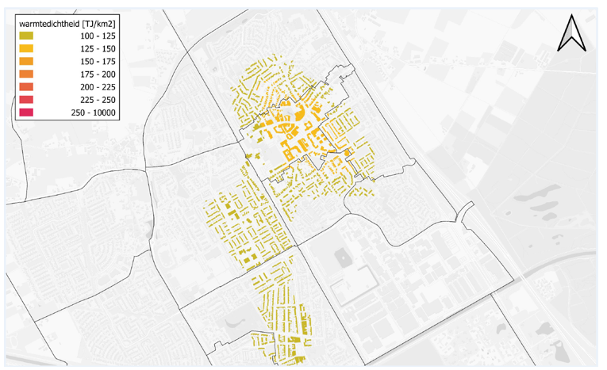
Figuur 3.1: warmtedichtheidsanalyse Best. Gebruikte referentiestraal van 400 meter op pandniveau. Waar woningen (donkerder) inkleuren is er meer potentie voor een (grootschalig) warmtenet.

In de praktijk is daarom een extra bron benodigd voor het dekken van de pieklast, dat wordt achtervang genoemd. Dit dient een flexibele bron met veel vermogen te zijn. Er moeten snel hoge temperaturen gehaald kunnen worden, tegen geringe operationele kosten wanneer er geen pieklast is. Duurzame bronnen die aan een dergelijke opgave invulling kunnen geven zijn: lokale biomassa, groengas en duurzaam geproduceerde waterstof. Een niet-duurzame maar eenvoudig toepasbare alternatieve optie is aardgas. Doorgaans komt dit in de businesscase neer op circa 2% van het totale energieverbruik van het systeem. Zie tabellen b3.1en b3.2 in bijlage 3 voor meer informatie over de verdeling van basis-en pieklast.

Businesscase
Hoewel de beschikbaarheid van warmtebronnen voor een grootschalig warmtenet en de haalbaarheid ervan nog niet zijn doorgerekend, is er wel enig inzicht in de businesscase van een grootschalig warmtenet in Best. Op basis van de potentiële warmtebronnen zijn diverse scenario’s doorgerekend, zie tabel b3.3 in bijlage 3.

De analyse is uitgevoerd voor twee schaalniveaus: zoekbuurten en zoekbuurten +. De zoekbuurten zijn de eerder overeengekomen locaties waar het eerst naar aardgasvrij wordt gekeken. Omdat dit niet per se de buurten zijn die vanuit pandperspectief het meest geschikt zijn voor collectieve warmte, is daarnaast ook gekeken naar het schaalniveau zoekbuurten +. Daarbij gaat het om dezelfde zoekbuurten, maar dan aangevuld met Centrum, Hoge Akker, Leeuwerik en Kantonnier.

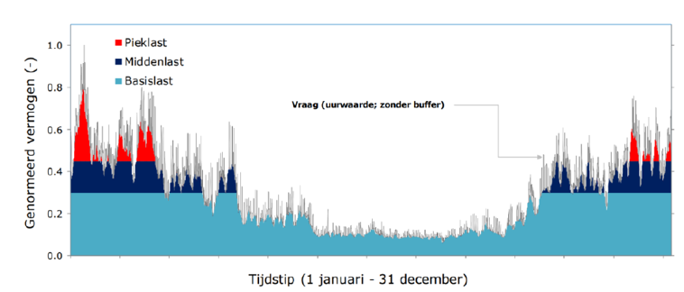
Figuur 3.2: schatting van de distributie van de warmtevraag in Best door het jaar heen. Op de x-as: tijd (van links naar rechts: januari t/m december). Op de y-as: benodigd vermogen van het collectieve warmtesysteem. De grafiek illustreert dat het grootste deel van het jaar alleen basis-of middenlast benodigd is; ongeveer 30% tot 45% van het benodigde piekvermogen. De pieklast vraagt het meest vermogen van het warmtesysteem, maar wordt maar weinig gebruikt (ongeveer 2,5% van het jaar).

In deze fase is lastig aan te geven hoe dit kostenplaatje zich verhoudt tot het scenario waarin alle inwoners overgaan op een individuele warmtepomp. Ook in dat geval zijn er namelijk deels collectieve kosten:
- Kosten voor het ontwikkelen van de bron (extra duurzame opwek van elektriciteit middels zonneweides of windturbines);
- Kosten voor het versterken van de infrastructuur (versterken elektriciteitsnetten) –dit gebeurt deels sowieso al, maar warmtepompen brengen weer een nieuwe elektriciteitsvraag met zich mee;
- Kosten voor het individuele systeem per woning.
Een groot verschil is in elk geval de verdeling van de kosten. Wanneer inwoners op individuele warmtepompen overgaan, betaalt de inwoner de gebouwgebonden kosten. De kosten voor extra duurzame opwek van energie worden vaak nog over het hoofd gezien. En de kosten voor het versterken van elektriciteitsnetten komen bij Enexis terecht.

Bij een warmtenet is de situatie anders. De infrastructuur moet nieuw worden aangelegd, de bron moet ontwikkeld worden en per gebouw moet een aansluiting gerealiseerd worden. Daarom worden alle kosten vaak gedragen door een warmtebedrijf, waar de gemeente zelf al dan geen onderdeel van uitmaakt. Ook worden er in korte tijd grote investeringen gedaan, waar dit bij individuele oplossingen vaak meer verspreid wordt in de tijd.

Opties voor vervolg
Een warmtenet vraagt om commitment van de gemeente, samenwerking tussen diverse partijen, een goede propositie richting afnemers en bronnen die het warmtenet van duurzame warmte kunnen voorzien. Deze vier aspecten hangen met elkaar samen, maar er zijn nog veel onzekerheden en afhankelijkheden. Dat geeft een aantal opties:

Een principekeuze vóór een grootschalig warmtenet nemen en de uiteindelijke haalbaarheid van geothermie afwachten;
Met een kleinschalig warmtenet starten om leerervaring op te doen en om dit uiteindelijk op te schalen middels een groeistrategie tot een grootschalig warmtenet, waarbij als bron gekozen wordt voor aquathermie of een centrale warmtepomp;
Het besluit nemen om (voorlopig) af te zien van een warmtenet en in plaats daarvan te faciliteren bij het nemen van gebouwgebonden maatregelen voor het verduurzamen van de warmtevoorziening.

4. Lokaal beleid en visie
Lokaal beleid, visie en keuzes
Het warmtebeleid van de gemeente Best is verankerd in en hangt samen met andere beleidsstukken. Het gaat om overkoepelend beleid en visies zoals het beleidsakkoord 2022-2026, de omgevingsvisie en het programma duurzaamheid.
Beleidsakkoord 2022-2026
In het beleidsakkoord is opgenomen dat de gemeente Best in 2050 alleen nog duurzame bronnen gebruikt. Dat betekent dat de gebouwde omgeving dan aardgasvrij zal zijn. Daarbij wordt benoemd dat besparing een belangrijke eerste stap is en dat inwoners met een kleine beurs extra ondersteuning verdienen. Verder dienen woningeigenaren te worden gestimuleerd om de woning te isoleren. Over de verduurzaming van huurwoningen maakt de gemeente afspraken met de woningcorporaties.

De eerder benoemde regisseursrolkeuze komt goed terug in het beleidsakkoord: We staan open voor nieuwe ontwikkelingen, maar we stellen ons voornamelijk op als slimme volger door bewezen innovatie toe te passen zonder het wiel zelf uit te vinden.
Omgevingsvisie Best (mei 2023)
De omgevingsvisie verwijst nog naar het voorgaand beleid, de Transitievisie Warmte 1.0. Het benoemt wel een aantal uitgangspunten die nog steeds relevant zijn. Er wordt bijvoorbeeld beschreven dat we inzetten op een stabiele en betrouwbare energievoorziening, waarin opslag van energie (zomer-winteropslag) een belangrijke rol speelt. Afhankelijk van de bron speelt dit meer of minder mee, bij gebruik van aquathermie is het bijvoorbeeld zo dat standaard met WKO (warmte-koude-opslag) gewerkt wordt om warmte op te slaan.

De afspraak om in 2030 minstens 20% minder aardgas te gebruiken staat nog steeds. De afname over de laatste vijf jaar is ongeveer 15%, zie het programma duurzaamheid voor de onderbouwing en meer detailinformatie.
Regionale Structuur Warmte 1.0 –Metropoolregio Eindhoven
Gemeente-overstijgende bronnen zijn schaars in onze regio. In regionaal verband worden mogelijkheden en nieuwe technieken onderzocht. De RSW zet zich daarnaast in voor een gezamenlijk kennis-en leerprogramma in de regio.
Programma duurzaamheid
Het programma duurzaamheid is een separaat programma onder de omgevingsvisie. Het gaat uit van drie pijlers: energiebesparing, duurzame warmte en duurzame elektriciteit. Dit warmteprogramma is een uitwerking van de tweede pijler van het programma duurzaamheid, duurzame warmte.

Het programma duurzaamheid dient als overkoepelend duurzaamheidsbeleidsstuk en brengt de verschillende onderdelen van lokale duurzaamheid samen. Het biedt bovendien overzicht in alle projecten die de gemeente opstart en kan zorgen voor integraliteit.

Beide programma’s (warmte en duurzaamheid) zijn samengesteld met borging van onderlinge samenhang en als onderdeel van hetzelfde framework.
Transitievisie Warmte 2021 & wijkpaspoorten
Door de nationale overheid zijn gemeenten aangewezen als de partijen die verantwoordelijk zijn voor de regie op de lokale warmtetransitie, zoals al beschreven in het eerste hoofdstuk. Ook in Best geldt dat de gemeente aan zet is. Zodoende is in 2021 de eerste versie van de Transitievisie Warmte opgesteld en vastgesteld. Hier heeft de gemeente Best de verschillende buurten opgedeeld in vier categorieën: zoekbuurten, bespaarbuurten, eigen-tempobuurten en lange-termijnbuurten. Aanvullend waren er de categorieën bedrijventerreinen en (deels) verduurzaamde buurten.

De buurtindeling is gebaseerd op technische en sociale mogelijkheden. De karakteristieken van buurten per categorie zijn als volgt:

- Zoekbuurten: kleine warmtevraag, warmtebron beschikbaar, draagvlak aanwezig & sociale structuren aanwezig;
- Bespaarbuurten: grote warmtevraag, draagvlak aanwezig & sociale structuren aanwezig;
- Eigen-tempobuurten: grote warmtevraag, geen warmtebron beschikbaar, weinig draagvlak aanwezig & weinig sociale structuren aanwezig;
- Lange-termijnbuurten: kleine warmtevraag, warmtebron beschikbaar, weinig draagvlak aanwezig & weinig sociale structuren aanwezig.
Wijkpaspoorten
In 2023 heeft gemeente Best de ‘wijkpaspoorten’ vastgesteld, waar een technische analyse aan ten grondslag heeft gelegen. Uit de wijkpaspoorten is gebleken dat twee buurten een andere indeling krijgen toegewezen:
Wilhelminadorp wordt een zoekbuurt in plaats van bespaarbuurt, dit heeft te maken met het type bebouwing in de buurt maar ook met ontwikkelingen op het gebied van lokale collectieve warmtebronnen;
Schutboom wordt een eigen-tempobuurt in plaats van bespaarbuurt, dit heeft te maken met het type bebouwing in de buurt dat geschikt is om zonder al te veel isolatiestappen zelf de overstap te maken naar een individuele warmtepomp.
Daarmee ziet de uiteindelijke indeling van buurten in de zes categorieën er als volgt uit:
- Zoekbuurten: deel Heivelden, Wilhelminadorp-Midden & Naastenbest-Midden;
- Bespaarbuurten: Hoge Akker, de Leeuwerik, Batadorp-Noord & Oirschotseweg en omgeving;
- Eigen-tempobuurten: Schutboom, Villawijk, Heivelden (m.u.v. deel zoekbuurt), Heuveleind, Heikant-Heivelden, Steegsche Velden & Speelheide-Oost;
- Lange-termijnbuurten: Salderes, Oud-Best, Centrum, Speelheide-West, Kantonnier & Batadorp-Zuid;
- Reeds (deels) verduurzaamd: Aarlesche Erven, Dijkstraten & deel Steegsche Velden;
- Bedrijventerreinen: Heide, Breeven& ’t Zand.
Deze indeling blijft in dit Warmteprogramma gehandhaafd; zie ook figuur4.1.

Ook ondernemers en bedrijven dienen de overstap te maken naar aardgasvrije verwarming. Deze doelgroep is erg divers: het scheelt of er alleen een kantoorpand verwarmd hoeft te worden, of dat er warmte op hoge temperaturen benodigd is voor industriële processen. Over het algemeen geldt: bedrijfspanden volgen het beleid dat voor de wijk in kwestie geldt. Op het moment dat er maatwerk nodig is en het bedrijf behoefte heeft aan ondersteuning vanuit de gemeente, gaan we samen in gesprek.

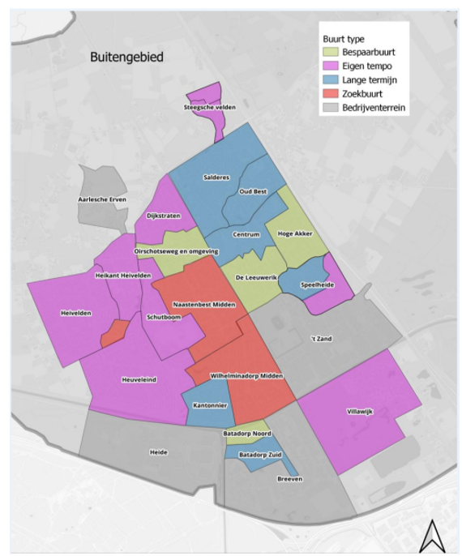
Figuur 4.1: categorisering per wijk. Deze indeling werd gemaakt bij de Transitievisie Warmte (2022) en gewijzigd bij de Wijkpaspoorten (2023).

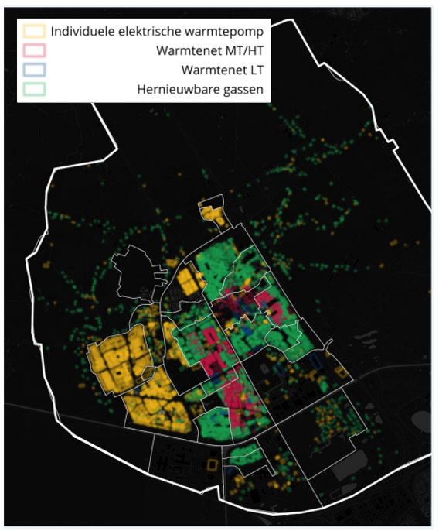
Figuur 4.2: de technische pandanalyse, uitgevoerd bij de Wijkpaspoorten (2023).

De kern van het beleid was om een cluster buurten te selecteren waar de gemeente de eerste stappen richting aardgasvrij zou zetten. Deze buurten worden de ‘zoekbuurten’ genoemd. Voor de andere buurten geldt dat er voorbereidende stappen nodig zijn (bespaarbuurten), dat ze later aan de beurt zijn (lange-termijnbuurten) of dat ze geen tot weinig ondersteuning van de gemeente nodig hebben (eigen-tempobuurten). De doelstelling voor 2030 was –en blijft –om tenminste 20% minder aardgas te gebruiken.

In de Transitievisie Warmte werd nog geen techniekkeuze gemaakt voor de zoekbuurten, al wordt voor een groot deel van de gemeente inclusief zoekbuurten wel aangegeven dat de bebouwing geschikt is voor een collectief systeem. Het verder onderzoeken van de haalbaarheid om zoekbuurten op korte termijn aardgasvrij te maken, werd voorgesteld als vervolgactie.

Daarnaast zijn zes andere vervolgstappen benoemd:
Besparingsprogramma 2022 maken;
Stimuleringsprogramma 2022 maken;
Gemeentelijk vastgoed verduurzamen;
Technieken en bronnen onderzoeken;
Communiceren en participeren met inwoners en andere stakeholders;
Transitievisie Warmte actualiseren (inmiddels vervangen door Warmteprogramma opstellen).
Voortgang
Zie tabel 4.1 voor een opsomming

(1, 2) Voor het besparingsprogramma en stimuleringsprogramma geldt dat er geen specifieke programma’s opgezet zijn die deze namen dragen. Er is namelijk voor gekozen om direct aan de slag te gaan met projecten voor het besparen van energie en het stimuleren van aardgasvrijoplossingen. Zo zijn er inkoopacties georganiseerd voor zonnepanelen, warmtepompen, isolatie en glas.

(3) De gemeente is in 2023 gestart met een inventarisatie voor het verduurzamen van het eigen vastgoed. Daar zijn duurzaamheidsscans van de gebouwen voor uitgevoerd. Hierna zijn tien panden geselecteerd waarvan routekaarten zijn gemaakt. Op dit moment worden prioriteiten gesteld aangaande de volgorde waarin uitgevoerd zal gaan worden (dit naast de renovaties die al gaande zijn).

(4) Zoals eerder in dit Warmteprogramma beschreven, zijn de onderzoeken naar technieken en bronnen van aardgasvrije warmte doorgezet. Er is nu bijvoorbeeld meer inzicht over aquathermie en geothermie in de gemeente beschikbaar, ook over de beperkingen van het elektriciteitsnet (voor individuele warmtepompen en de opwek van energie om ze te voeden) is inmiddels meer duidelijkheid. Deze kennis stelt ons als gemeente in staat om in dit Warmteprogramma scherpere keuzes te maken.

(5) Communicatie en participatie is van groot belang gebleven in de voorgaande periode. Zo zijn bij elke stap inwoners geïnformeerd, bijvoorbeeld bij het vaststellen van de wijkpaspoorten. In het proces om te komen tot dit Warmteprogramma zijn inwoners geraadpleegd via een enquête en in gesprek op straat, een aantal professionele stakeholders zijn tijdens één-op-één-gesprekken geraadpleegd. Belangrijke feedback van inwoners van de zoekbuurten was wel dat men behoefte had aan extra informatie, sinds het vaststellen van de Transitievisie Warmte had men geen nieuwe informatie meer ontvangen over de vervolgstappen in de zoekbuurten.
Rolkeuze gemeente Best
Hoewel de gemeente de regisseur van de warmtetransitie is, kan de gemeente die rol op verschillende manieren invullen. Het ECW onderscheidt vier rollen, zoals benoemd in hoofdstuk 2: procesregisseur, integrale regisseur, sturende regisseur en afwachtende regisseur. In de praktijk zal de gemeente uitkomen op een combinatie van rollen, met name de proces-en integrale regisseur. Het volgt daarmee de algemene uitgangspunten van de gemeente:

Ontwikkelingen binnen het duurzaamheidsdomein zijn dynamisch. Dit betekent dat we een ingeslagen weg vlot moeten kunnen aanpassen. Oftewel, het doel is bekend, maar de weg er naartoe kan en zal zeker wijzigen. Door regelmatig te evalueren sturen we bij. Zo zullen we ook dit Warmteprogramma herijken in 2027;
We zijn als gemeente slimme volger op technologiegebied. Best ligt in de Brainportregio. Werkt een nieuwe technologie goed? Dan maakt Best daar graag gebruik van;
De schaalgrootte van Best is zodanig dat samenwerking in de regio noodzakelijk is. Dit leidt ertoe dat we actief participeren in regio-overleggen;
We kunnen het niet alleen en zijn een onderdeel van het ‘netwerk Bestse gemeenschap’. We werken dus intensief samen met o.a. Best Duurzaam, Best Energie, Best Voedsel en de LEV-groep.

Vervolgstap TVW | Projecten 2021 t/m heden
Besparingsprogramma 2022 maken | Collectieve inkoopacties (glas, 2x warmtepomp, 2x zonnepanelen), voorbereiding Groene Zone Isoleren
Stimuleringsprogramma 2022 maken | Collectieve inkoopacties (glas, 2x warmtepomp, 2x zonnepanelen, isolatie)
Gemeentelijk vastgoed verduurzamen | Duurzaamheidsscans uitgevoerd, subsidies aangevraagd, ambities vastgelegd
Technieken en bronnen onderzoeken | Onderzoek geothermie opgestart, onderzoeksrapport aquathermie opgeleverd
Communiceren en participeren met inwoners en andere stakeholders | Participatie bij het Warmteprogramma, bij het Programma Duurzaamheid, bij losse acties en projecten en overige momenten (zoals de duurzaamheidsnieuwsbrief en avondjes duurzaam met Best Duurzaam)
Transitievisie Warmte actualiseren | Warmteprogramma

Tabel 4.1: Projecten per vervolgstap uit de Transitievisie Warmte (2021).

Vanwege het eerder genoemde extra budget dat vrijkomt voor gemeenten om te spenderen aan de uitvoering van klimaatbeleid, heeft de gemeente meer ruimte om nieuwe medewerkers aan te nemen en externe expertise in te huren. Dat biedt mogelijkheden om te versnellen en om werk te gaan maken van wijkuitvoeringsplannen voor de zoekbuurten en energiebesparing in de bespaarbuurten.
Afwegingen ontwikkelen eigen warmtenet
Het ontwikkelen van een eigen warmtenet is geen eenvoudige opgave voor een middelgrote of kleine gemeente, maar een grote rol voor de gemeente is onoverkomelijk met het oog op de Wet Collectieve Warmtevoorziening. Zoals beschreven in hoofdstuk 3 zijn er (tenminste) drie mogelijke routes die de gemeente kan nemen:
Een principekeuze vóór een grootschalig warmtenet nemen en de uiteindelijke haalbaarheid van geothermie afwachten;
Met een kleinschalig warmtenet starten om leerervaring op te doen en om dit uiteindelijk op te schalen middels een groeistrategie tot een grootschalig warmtenet, waarbij we als bron kiezen voor aquathermie of een centrale warmtepomp;
Het besluit nemen om (voorlopig) af te zien van een warmtenet en in plaats daarvan te faciliteren bij het nemen van gebouwgebonden maatregelen voor het verduurzamen van de warmtevoorziening.
Het meest verstandig is om te kiezen voor optie 2 om een aantal redenen:
- Verschillende analyses hebben uitgewezen dat collectieve warmte voor een deel van de gebouwen een betere verwarmingsoptie is dan individuele warmtepompen. Daarmee draagt het bij aan het bereiken van de meest rechtvaardige verdeling van beschikbare warmtebronnen.
- Kleinschalige collectieve warmte is haalbaar en uitvoerbaar voor een gemeente van onze omvang en minder ingewikkeld en met minder externe afhankelijkheden dan een grootschalig warmtenet.
- Door collectieve warmte aan te bieden kan de gemeente inwoners beter ontzorgen en houdt de gemeente meer grip op de voortgang van de transitie dan wanneer alle gebouwen zijn aangewezen op een individuele oplossing.
- De gemeente doet ervaring op met collectieve warmte en met het samenwerken met stakeholders om een duurzaam warmteproject te realiseren. Door de leercurve is de gemeente in de toekomst beter geëquipeerd om nieuwe, eventueel grootschalige, projecten te realiseren.
- Optie 2 past het beste bij de rolkeuze van Best zoals beschreven op de vorige pagina.
In het volgende hoofdstuk volgt de al bekende wijkindeling in vier categorieën. Voor de zoekbuurten, waarvoor geldt dat de gemeente op korte termijn aan de slag gaat, wordt bekeken waar kansen liggen om met een kleinschalig collectief te starten. Meer daarover in het volgende hoofdstuk en in figuur 5.1. Dat betekent niet dat een grootschalig warmtenet definitief niet zou doorgaan. Een aantal kleinschalige warmtenetten kunnen middels een groeistrategie uitgroeien tot een gezamenlijk grootschalig warmtenet. Bovendien is nog onduidelijk of geothermie een mogelijke bron kan zijn voor een grootschalig warmtenet.
Vervolgstappen
De gemeente Best gaat de komende periode aan de slag met de warmtetransitie. Er is budget/capaciteit beschikbaar om hier werk van te maken. Om aan de slag te kunnen, bevat dit Warmteprogramma een uitvoeringsprogramma waarin projecten –per buurttype dan wel in algemene zin –worden voorgesteld om uitvoering aan de warmtevisie te geven. Deze projecten geven invulling aan de volgende hoofdlijnen:
Duurzame warmteprojecten op locaties waar kleinschalige collectieven haalbaar lijken.
Projecten om toe te werken naar isolatie en/of andere bespaarstappen in de bespaarbuurten.
Een tijdlijn en handelingsperspectief voor de zoekbuurten.
Continuïteit van onderzoeken naar warmtetechnieken.
Aardgasvrij gemeentelijk vastgoed.
Communiceren en participeren met inwoners en andere stakeholders.
Actualisatie van het Warmteprogramma in 2027.
Kennis opdoen van andere projecten.
Samenwerking zoeken met andere gemeenten.
Financiering Warmteprogramma
Het uitvoeringsprogramma bij het Warmteprogramma is grotendeels uitvoerbaar binnen de subsidie CDOKE (ook wel de Jettengelden genoemd). Met name voor het eerste focuspunt is extra budget en capaciteit nodig. Er is een inschatting gemaakt en op basis daarvan aanvullend budget aangevraagd. Een meer gedetailleerde inschatting maken kan pas in een latere fase. Indien nodig zullen we via de Planning & Control-cyclus om aanvullend budget vragen. Eventueel dienen we hiertoe een apart voorstel in bij de raad.
Monitoring
Het is belangrijk om te monitoren of en hoeveel progressie de gemeente Best maakt met betrekking tot de gestelde doelen. Monitoring gebeurt gezamenlijk voor alle onderdelen van het programma duurzaamheid. Zie het programma duurzaamheid voor meer informatie.
Bewonersinitiatieven
Initiatieven van inwoners –ook als ze niet direct binnen de kaders van het Warmteprogramma passen –worden altijd serieus genomen. Ze worden behandeld volgens de in de omgevingsvisie beschreven aanpak.
Afsluitend
De inwerkingtreding van dit beleidsdocument gaat gepaard met een aantal keuzes/besluiten:

- Om invulling te geven aan de regierol die gemeenten van het Rijk krijgen, zet Best met name in op een rol als proces-en integrale regisseur. Dit is in lijn met de algemene uitgangspunten van de gemeente.
- Collectieve warmtevoorziening heeft potentie in de gemeente, maar een grootschalig warmtenet aanleggen is prijzig, ingewikkeld en gaat gepaard met vele risico’s. Dit is een ontwikkeling om in regionaal verband op te pakken. Wat Best wel zelf kan en gaat doen is het realiseren van kleinschalige collectieven op daarvoor geschikte locaties. Dat ontzorgt inwoners, zorgt voor leerervaring binnen de gemeentelijke organisatie, legt een basis voor verdere samenwerking met belangrijke (externe) stakeholders en kan op lange termijn nog altijd doorgroeien tot een grootschalig warmtenet.
- De gemeente geeft daarnaast voortgang aan de warmtetransitie middels de eerder genoemde vervolgstappen, die verder worden uitgewerkt in het volgende hoofdstuk. Dit is vooral een voortzetting van lopende projecten.
In het volgende hoofdstuk volgt een verdere uitwerking van alle focuspunten.

5. Uitvoeringsprogramma 2024/2027

Het uitvoeringsprogramma voor de periode 2024/2027 is een concretiseringsslag. Daarbij worden de in het vorige hoofdstuk genoemde zeven hoofdlijnen omgezet in concrete stappen en projecten om de komende jaren aan de slag te gaan met de uitvoering van de warmtetransitie. Daarmee werkt de gemeente toe naar de uiteindelijke doelstelling –aardgasvrij in 2050 –met waardevolle stappen op de korte termijn.
Focus 1: Duurzame warmteprojecten op locaties waar kleinschalige collectieven haalbaar lijken
Best gaat aan de slag met één of enkele kleinschalige collectieven om selecte clusters van gebouwen aardgasvrij te maken, leerervaring op te doen met het aardgasvrij maken van gebouwen, inwoners te ontzorgen en grip te houden op de voortgang van de transitie. Deze kleinschalige projecten zijn haalbaar en overzichtelijk voor de gemeente, daar waar een grootschalig warmtenet om regionale samenwerking vraagt en allerlei externe afhankelijkheden kent.

De in een eerder hoofdstuk getoonde analyse liet zien waar de potentie voor een grootschalig warmtenet zit. Voor kleinschalige collectieven zit de potentie soms op andere plekken. Allereerst is bronbeschikbaarheid in de omgeving minder van belang, er wordt over het algemeen gewerkt met collectieve warmtepompen. Die kunnen de buitenlucht, bodem of water als bron gebruiken. Wat grootschalige en kleinschalige netten gemeen hebben is dat bebouwingsdichtheid de belangrijkste factor is om te bepalen waar een goede locatie is. Een kleinschalig net wordt bijvoorbeeld vaak toegepast op het niveau van een flatgebouw, waar één systeem alle appartementen van warmte kan voorzien.

Een kleinschalig collectief kan, net als een groot warmtenet, gebruik maken van verschillende technieken. Het is wel belangrijk dat de bron dicht bij de gebouwen beschikbaar is. In de praktijk kom je dan snel uit op water, bodem of lucht. Met behulp van een grote centrale warmtepomp wordt de temperatuur dan opgewaardeerd naar het benodigde niveau. Deze warmtepomp heeft elektriciteit nodig om de watertemperatuur op te waarderen. Hier zou zonthermie nog een rol kunnen spelen, door warmte uit zonne-energie al een deel van de verwarming van het water te realiseren.

Er zijn meer factoren die een rol kunnen spelen bij het vinden van geschikte locaties. De locatiekeuze is bovendien niet zo zwart-wit, er zijn diverse redenen die een locatie geschikt maken voor een klein collectief. Enkele voorbeelden (naast bebouwingsdichtheid/warmtedichtheid):

- Eigendom van de panden: daar waar gemeentelijke dan wel corporatiepanden dicht bij elkaar liggen, is een kleinschalig collectief mogelijk met één of twee verantwoordelijke instanties. Dat maakt het makkelijker om tot een succesvol project te komen.
- Initiatief van de bewoners: wanneer bewoners initiatief tonen om hun woning aardgasvrij te maken, is het in veel gevallen verstandig om dit als gemeente te waarderen en faciliteren. Op het moment dat het meerdere bewoners in dezelfde straat betreft, kan een klein collectief interessant zijn.
- Vervangingsopgave: zoals ook voor een grootschalig warmtenet geldt, bespaart een kleinschalig collectief op de infrakosten door koppelkansen te benutten. Als er geplande werkzaamheden zijn aan bijvoorbeeld het gasnet, waterleidingen of andere ondergrondse infrastructuur, ligt het voor de hand om het vervangingsmoment te doen overlappen.
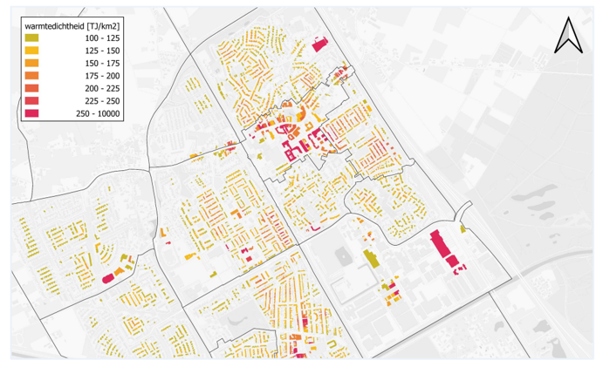
Figuur 5.1a: warmtedichtheidsanalyse Best. Gebruikte referentiestraal van 50 meter op pandniveau. Waar woningen (donkerder) inkleuren is er meer potentie voor een (kleinschalig) warmtenet.

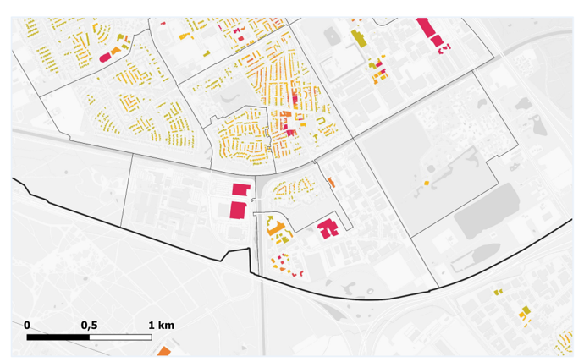
Figuur 5.1b: warmtedichtheidsanalyse Best. Gebruikte referentiestraal van 50 meter op pandniveau. Waar woningen (donkerder) inkleuren is er meer potentie voor een (kleinschalig) warmtenet.

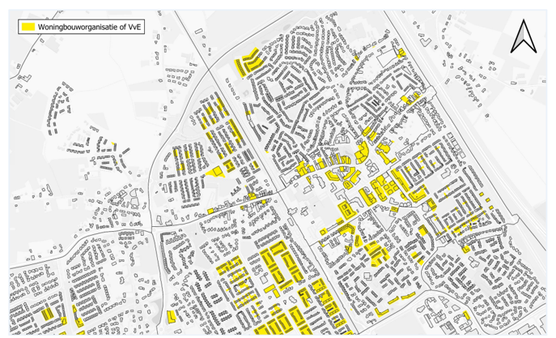
Figuur 5.2a: bezit van woningbouworganisaties of VvE’s in de gemeente Best.

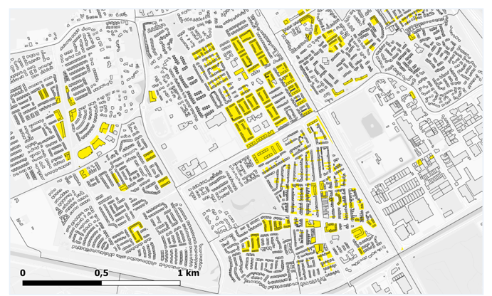
Figuur 5.2b: bezit van woningbouworganisaties of VvE’s in de gemeente Best.

Waar mogelijk is het interessant om de aanleg van de collectieve infrastructuur samen te laten vallen met andere werkzaamheden in de (ondergrondse) infrastructuur. Dat worden ook wel koppelkansen genoemd. In Best staan er weinig vervangingsmomenten meer gepland van gasnetten. Er wordt daarom met name afgestemd wanneer de aanleg concreter wordt.

In figuur 5.1 is te zien welke locaties in de gemeente een grote geconcentreerde warmtevraag hebben. Dit is het startpunt van een zoektocht naar een geschikte locatie voor een kleinschalig collectief. Wat opvalt is allereerst het centrumgebied waar bijvoorbeeld het gemeentehuis gelegen is alsook veel winkels. Ook buiten het centrum zijn er wat kleine clusters die oplichten, bijvoorbeeld in Wilhelminadorp, Naastenbest, Heivelden en bedrijventerreinen.

Inzoomen op deze locaties wijst uit dat er redelijk wat overlap zit met eigendom van de panden (bezit gemeente of woningcorporatie). Uit figuur 5.2 blijkt waar bezit van de woningcorporaties en VvE’s zit. Een combinatie van beide kaarten laat zien dat er veel clusters overeind blijven, bijvoorbeeld: Heivelden (zoekbuurt), enkele delen van Naastenbest en Wilhelminadorp en het centrumgebied.

Er zijn op dit moment geen relevante burgerinitiatieven bekend. Diverse bewoners hebben zich bij de gemeente gemeld omdat ze graag aan de slag willen met aardgasvrij, maar dit gaat met name over het individueel aardgasvrij maken van de eigen woning en minder over de collectieve aanpak. Wat wel interessant is om te bekijken is de BSR-analyse (brand strategy research-analyse), die in 2023 voor Best is uitgevoerd door bureau MarketResponse. Hieruit blijkt de ‘rode’ groep het meest intrinsiek gemotiveerd te zijn om duurzaam te leven. Deze rode groep is in veel gemeenten –zo ook Best –ondervertegenwoordigd, maar in het cluster Heivelden (zoekbuurt) is het de grootste groep: 33% van de inwoners tegenover 10,5% in heel Best en 19,5% landelijk.

Gemeente Best heeft in het verleden een BSR-leefstijlenanalyse laten uitvoeren. Dit model van MarketResponse ‘ontrafelt drijfveren van mensen, zodat je weet wat je moet doen om mensen in beweging te krijgen’. Daarbij worden mensen ingedeeld in één van vier categorieën: vrijheidszoekers (rood), harmoniezoekers (geel), zekerheidszoekers (groen) en controlezoekers (blauw).

Aanvullend kan de techniek een overweging zijn. In principe is het zo dat een kleinschalig warmtenet goed met een collectieve warmtepomp kan. Het verschil met individueel aardgasvrij is dan alleen de schaalgrootte. Dat heeft diverse voordelen, zoals: ontzorging, schaalvoordeel, collectieve inkoop, et cetera. Er zijn echter ook andere technieken mogelijk. Een voorbeeld is aquathermie, dit kan op kleine schaal worden toegepast en er zijn in Best locaties met oppervlaktewater nabij bebouwing (zoals Wilhelminapark, Speeltuin Salderespark, Visvijer). Een andere optie is restwarmte, mogelijk kan dit in het centrumgebied een optie zijn waar veel bebouwingsdichtheid is en ook potentiële gebouwen met restwarmte (zoals supermarkten). Voor aquathermie en restwarmte geldt dat vraag en aanbod van warmte zeer dicht bij elkaar dienen te liggen, wat dat betreft is het voordeel van een centrale warmtepomp dat die niet locatiegebonden is.

Conclusie
Door de kaarten over elkaar heen te bekijken valt op dat de zoekbuurt Heivelden (deels) het meest geschikte cluster lijkt voor een kleinschalig collectief. De warmtedichtheid is relatief hoog: er bevindt zich hier een basisschool, een winkelcentrum en hoogbouw. Dit is bovendien de buurt met een grote ‘rode’ groep inwoners. Daarnaast is er bezit van woningcorporaties en van de gemeente.

Elders in de gemeente zijn in principe voldoende andere kanshebbers voor een project, maar zou in de eerste plaats samen met betrokken partijen gekeken moeten worden of er de behoefte is om een aardgasvrij project te initiëren. Het zou dan voor de hand liggen om een cluster te selecteren in de zoekbuurt Wilhelminadorp of Naastenbest. Hier zijn enkele hoogbouwlocaties met een wat hogere warmtedichtheid en het past in de groeistrategie om uiteindelijk naar een grootschalig warmtenet toe te werken.

Aanvullend moet bij nieuwe ontwikkelingen zoals Steegse Velden West, het stationsgebied en mogelijk Boomgaard steeds gekeken worden –op basis van de eerder genoemde criteria onder focus 1 –of een (kleinschalig) warmtenet de beste aardgasvrijoplossing zou kunnen zijn. Er moet niet langer standaard gekozen worden voor een individuele aardgasvrijoplossing voor nieuwbouw.

Concrete acties en projecten in de periode 2024-2027
De gemeente initieert een eerste aardgasvrijproject in het cluster Heivelden (deels) overeenkomend met de eerder geselecteerde zoekbuurt. Dit kan de vorm hebben van een wijkuitvoeringsplan of een projectinitiatiedocument, maar pas nadat een (globale) businesscase is uitgewerkt om de haalbaarheid van het project en eventueel de alternatieven op een rij te zetten. Het wijkuitvoeringsplan of projectinitiatiedocument bevat in elk geval…
Welke stakeholders van belang zijn voor het project;
Hoe de projectorganisatie eruit komt te zien;
Op welke manier leerervaringen worden geborgd in de gemeentelijke organisatie;
Welk budget er beschikbaar is voor het project en daarmee wat de doorlooptijd zal zijn;
Of er externe expertise benodigd is;
Welke risico’s (in positieve en negatieve zin) er zijn –komt voort uit businesscase.
- Onderdeel van deze verkenning is rolbepaling door de gemeente en een marktverkenning om te onderzoeken welke bedrijven kunnen ondersteunen bij het realiseren van kleinschalige collectieven.
De gemeente verkent binnen het eigen bezit en binnen het bezit van woningcorporaties –in gezamenlijk overleg met de woningcorporatie in kwestie –welk groot gebouw of cluster aan gebouwen zich leent voor een kleinschalig collectief.

Een warmtenet of collectief verschilt alleen van een individuele warmtepomp door de collectieve vorm van verwarmen. Dat wil zeggen dat de verwarmingsinstallatie niet gebonden is aan één pand, maar meerdere panden verwarmt. Dat betekent dat er al sprake is van een collectief wanneer er twee gebouwen aansluiten, net zo goed als wanneer er 10.000 gebouwen aansluiten. Er is geen harde grens tussen een klein-of grootschalig collectief, maar over het algemeen is er sprake van een klein collectief wanneer er een straat, flatgebouw of enkele gebouwen op één gezamenlijk systeem worden aangesloten. Wij verstaan onder een kleinschalig collectief ongeveer deze schaalgrootte.

Focus 2: Projecten om toe te werken naar isolatie en/of andere bespaarstappen in de bespaarbuurten.
Hoewel in de Transitievisie Warmte was opgenomen om een besparingsprogramma op te zetten, is dit in de praktijk (nog) niet gebeurd. Er zijn wel projecten geweest met het doel om besparing te stimuleren, zoals De Groene Zone Isoleren. Het is goed als deze projecten doorgaan voor alle inwoners van Best, maar het is ook belangrijk dat er een systematisch plan komt voor specifiek de bespaarbuurten. Onderdeel hiervan is bijvoorbeeld een aparte doelstelling voor 2030, een aanpak om dit doel te bereiken (een programma met daarin diverse projecten) en een samenwerking met woningcorporaties en VvE’s.

Concrete acties en projecten in de periode 2024-2027
Opstellen van een Programma Bespaarbuurten dat in elk geval de zojuist beschreven onderdelen bevat.
Start maken met het uitvoeren van de projecten binnen het Programma Bespaarbuurten.
Focus 3: Een tijdlijn en handelingsperspectief voor de zoekbuurten.
Veel inwoners uit de zoekbuurten vragen zich af wat het betekent om in een zoekbuurt te wonen en wanneer hun huis ‘aan de beurt’ is. Dat gebeurt binnen dit focuspunt. Op dit moment heeft de gemeente namelijk meer kennis dan in 2021 en is duidelijk dat een grootschalig warmtenet een mogelijkheid kan zijn, maar dat dit in elk geval niet vóór 2030 gerealiseerd zal zijn. Dat betekent afhankelijkheid van externe ontwikkelingen waar de gemeente op moet wachten, en daarmee nog geen duidelijkheid op korte termijn voor de inwoners van Naastenbesten Wilhelminadorp.

Wat we al wel weten:
- Er lijken bronnen beschikbaar te zijn voor een grootschalig warmtenet en de gemeente gaat serieus onderzoeken of een grootschalig warmtenet met deze bronnen in Best haalbaar zou kunnen zijn.
- Dat betekent ook dat de strategie voorlopig niet wordt om op individuele warmtepompen in te zetten. Inwoners kunnen hier zelf natuurlijk wel voor kiezen als ze op korte termijn al aardgasvrij willen worden. In de communicatie kan de gemeente inwoners aanraden om voorbereidende of no-regret-stappen te nemen. Denk aan het besparen van energie middels gedragsverandering en kleine maatregelen, het verbeteren van de isolatie van de woning (dak, vloer, glas, spouw) of het aanbrengen van zonnepanelen. Maar denk ook aan het aanbrengen van mechanische ventilatie wanneer het verbeterde isolatieniveau hierom vraagt en de transitie naar gasloos koken inclusief verzwaring van de aansluiting indien nodig. Het verzwaren van het warmteafgiftesysteem is zinvol wanneer de gasloze verwarming in de toekomst hoe dan ook op lage temperatuur zal zijn.
- Op enkele locaties is het interessant om aan de slag te gaan met een kleinschalig collectief. Dat zou in de toekomst onderdeel van een grootschalig collectief kunnen worden, of wellicht ook niet. In de communicatie kan meegenomen worden dat het kleine collectief een mogelijkheid is die in nader te bepalen delen –maar in eerste instantie binnen de zoekbuurten –van de gemeente gaat landen.
- Voor inwoners van Heivelden (deels) geldt een ander handelingsperspectief, namelijk: hier gaat op korte termijn een onderzoek naar klein collectief starten. Inwoners kunnen beter nog even afwachten tot dit concreet wordt en dus zelf nog geen stappen nemen.
Een eerste aanzet voor meer handelingsperspectief voor inwoners kan gevonden worden in figuur 5.3. Deze kaart is gebaseerd op de wijkindeling. Op de kaart is zichtbaar wat de focus per buurt is:
- Woon je in een ‘zoekgebied kleinschalig collectief’, dan komt er mogelijk een kleinschalig warmtenet in de buurt op de korte termijn (t/m 2030).
- Woon je in een ‘zoekgebied individuele warmtepomp’, dan zijn beide soorten warmtepompen –hybride en volledig elektrisch –een mogelijkheid in jouw wijk. Per woning moet bekeken worden welk type beter past.
- Woon je in een ‘zoekgebied hybride warmtepomp’, dan is de hybride warmtepomp waarschijnlijk voor de meeste woningen in je wijk de beste optie op de korte termijn (t/m 2030). Per woning moet bekeken worden of dat inderdaad zo is.
- Woon je in een ‘zoekgebied elektrische warmtepomp’, dan is de elektrische warmtepomp waarschijnlijk voor de meeste woningen in je wijk de beste optie. Per woning moet bekeken worden of dat inderdaad zo is.
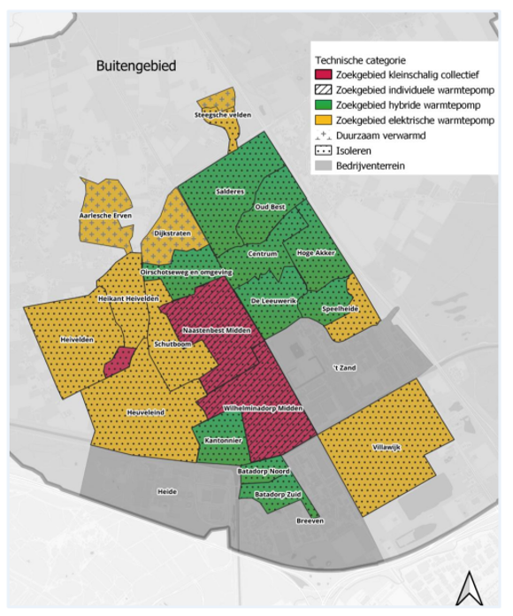
Figuur 5.3: focus per wijk.

Let op: figuur 5.3 geeft alleen de rode draad aan en is geen advies voor individuele woningen. Gebruik daarvoor de postcodecheck via de website van de gemeente Best. De beste oplossing per woning is maatwerk. Wat figuur 5.3 wel aangeeft is het toekomstbeeld dat waarschijnlijk voor de meeste woningen binnen een wijk van toepassing zal zijn.

Zie bijlage 4 voor een opbouw van de lagen van de kaart.

- Woon je in een gebied ‘duurzaam verwarmd’, dan ben je al aardgasvrij.
- Woon je in een gebied ‘isoleren’, dan zijn aanvullende isolatiestappen voor je woning waarschijnlijk zinvol. Het verschilt per woning welke isolatiestappen dit zijn. Over het algemeen hebben woningen in ‘bespaarbuurten’ en ‘lange-termijnbuurten’ meer na-isolatie nodig dan woningen in ‘eigen-tempobuurten’.
- Voor de bedrijven op ‘bedrijventerreinen’ geldt dat maatwerk nodig is.
Een handige tool om te gebruiken voor individueel advies per woning is de postcodechecker van het Regionaal Energieloket (REL) in samenwerking met gemeente Best. Die vind je op deze website. Na vaststelling van het Warmteprogramma wordt het zoekgebied kleinschalig collectief toegevoegd aan deze checktool.

Concrete acties en projecten in de periode 2024-2027
Bovenstaande punten omzetten in communicatie-uitingen na vaststelling van het Warmteprogramma.
Focus 4: Continuïteit van onderzoeken naar warmtetechnieken.
De laatste jaren zijn er goede stappen gezet op het gebied van onderzoek naar geothermie en aquathermie. Van aquathermie is de potentie inmiddels duidelijk en vereist toepassing ervan nog vooral afstemming met buurgemeenten. Voor geothermie geldt dat er in 2024 een proefboring zal plaatsvinden op een nader te bepalen locatie. Dat geeft weer nieuwe inzichten in de lokale toepassing ervan. Ook speelt onderzoek naar groengas steeds meer op regionaal niveau.

Concrete acties en projecten in de periode 2024-2027
Initiëren of stimuleren van onderzoeken naar lokale toepassing van duurzame warmtetechnieken.
Focus 5: Aardgasvrij gemeentelijk vastgoed.
Vanuit het Klimaatakkoord is het einddoel voor gemeentelijk vastgoed in 2030 55% en in 2050 95% CO2-reductie. Het College heeft besloten de lat iets hoger te leggen op 60% in 2030.

Gemeenten moeten elke vier jaar aangeven hoe zij dit aanpakken binnen de eigen vastgoedportefeuille Ze maken hiervoor een portefeuilleroutekaart of duurzaam meerjarenonderhoudsplan (DMJOP).

De gemeente is in 2023 gestart met een inventarisatie voor het verduurzamen van het gemeentelijk vastgoed. Hiervoor zijn tien gemeentelijke panden geselecteerd waarvan Verduurzamingsroutekaarten (energieonderzoeken) zijn gemaakt.

Een van de doelen hierbij is gasloos en nul-op-de-meter voor de ruim 60 panden die in eigendom van de gemeente zijn. Hiervoor is beleid gemaakt en vastgelegd.

Binnen het DMJOP is budget om te verduurzamen. Ook is voor een aantal panden subsidie aangevraagd en toegewezen. Daarnaast heeft sector duurzaamheid budget om op plaatsen waar de normale financiën tekort schieten, te ondersteunen.

We zitten nu in de fase waar prioriteit gesteld moet worden in de volgorde waarin uitgevoerd zal gaan worden (dit naast de renovaties die al gaande zijn). Hiermee is een flinke eerste stap gezet richting het einddoel: een klimaatneutrale vastgoedportefeuille!

Ook belangrijk is duurzaam maatschappelijk vastgoed. Plannen hiervoor vind je in het programma duurzaamheid.

Concrete acties en projecten in de periode 2024-2027
Verduurzamen gemeentelijke gebouwen.
Verduurzamingsagenda vastgoed.
Focus 6: Communiceren en participeren met inwoners en andere stakeholders.
Op dit moment is er regelmatige afstemming tussen cluster duurzaamheid en communicatie. Dan wordt besproken welke duurzaamheidsacties lopen en welke communicatie-acties nodig zijn. Het lukt dus al goed om op regelmatige basis te communiceren. Aanvullend is het belangrijk om waar nodig te communiceren en participeren met inwoners wanneer dat een belangrijk onderdeel van het project is: bijvoorbeeld in de zoekbuurten in clusters waar gewerkt gaat worden met een aardgasvrij project.

Concrete acties en projecten in de periode 2024-2027
Doorgaan met periodieke afstemming met communicatie, en communicatie inzetten waar nodig bij projecten.
Participatie inzetten waar nodig bij projecten.
Reguliere communicatie doorzetten, bv. nieuwsbrief en avondjes duurzaam met Best Duurzaam.
Focus 7: Actualisatie van het Warmteprogramma in 2027.
De ontwikkelingen in de warmtetransitie gaan snel en zodoende heeft de gemeenteraad in 2022 besloten om het beleid na twee jaar te actualiseren. Over drie jaar komt de volgende actualisatie weer, waar opnieuw de voortgang en ontwikkelingen worden beschreven. Dit keer wordt voor drie jaar gekozen om gelijk te lopen met de cyclus van het programma duurzaamheid.

Concrete acties en projecten in de periode 2024-2027
Geen, maar na deze periode dient de actualisatie van het Warmteprogramma met nieuw uitvoeringsprogramma voor de volgende periode opgesteld te worden in 2027.
Focus 8: Kennis opdoen van andere projecten.
De ontwikkelingen in de warmtetransitie gaan snel. Daarom is het van belang om resultaten van de projecten elders in de regio en in het land in de gaten te houden. Dat kan immers weer belangrijke voordelen opleveren voor de warmtetransitie in Best.

Concrete acties en projecten in de periode 2024-2027
Periodiek worden leerervaringen van relevante PAW-wijken en andere projecten opgehaald (bv. via internet, telefonisch of in webinars).
Er wordt periodiek in de regio gepolst welke projecten lopen en welke resultaten er met projecten zijn behaald.
Focus 9: Samenwerking zoeken met andere gemeenten
Best is voor een groot deel afhankelijk van de samenwerking met andere gemeenten in de regio. Het geothermieproject is bijvoorbeeld alleen haalbaar in samenwerking met o.a. buurgemeenten, investeerders, woningcorporaties en de netbeheerder. Ook andere projecten zijn vaak succesvoller als ze in regionale samenwerking worden opgepakt.

Concrete acties en projecten in de periode 2024-2027
Binnen de RES-regio zoekt Best contact met andere gemeenten. Er worden op dit moment communities of practice opgestart om dit in themaverband met wisselende samenstellingen te organiseren in de regio.

Focus | Planning | Actie
Focus 1 (zoekbuurten, kleinschalige collectieven) | 2024/2025 | Businesscase kleinschalig collectief Heivelden (deels) uitvoeren
Focus 1 (zoekbuurten, kleinschalige collectieven) | 2025 | Opstellen projectinitiatiedocument (PID) of wijkuitvoeringsplan (WUP) voor Heivelden (deels)
Focus 1 (zoekbuurten, kleinschalige collectieven) | 2025 | Marktverkenning
Focus 1 (zoekbuurten, kleinschalige collectieven) | 2025 | Rolbepaling gemeente in project
Focus 1 (zoekbuurten, kleinschalige collectieven) | Doorlopend | Verkenning welke potentie er is voor andere kleinschalige collectieven
Focus 2 (bespaarbuurten) | 2024/2025 | Programma Bespaarbuurten opstellen met doelstelling 2030, aanpak om het doel te bereiken en vorm van samenwerking met woningcorporaties en VvE's
Focus 2 (bespaarbuurten) | 2025/2026/2027 | Uitvoeren Programma Bespaarbuurten
Focus 3 (zoekbuurten, handelingsperspectief) | 2024 | Handelingsperspectief per buurt(type) communiceren na vaststelling warmteprogramma
Focus 4 (onderzoek warmtetechnieken) | Doorlopend | Stimuleren van en deelname aan toekomstige onderzoeken naar duurzame warmtetechnieken en diens lokale toepassing
Focus 5 (gemeentelijk vastgoed) | Doorlopend | Verduurzamen gemeentelijke gebouwen
Focus 5 (gemeentelijk vastgoed) | Doorlopend | Verduurzamingsagenda gemeentelijk vastgoed
Focus 6 (communicatie & participatie) | Doorlopend | Voortzetten periodieke afstemming communicatie
Focus 7 (beleid) | 2027 | Uiterlijk eind 2027 actualisatie Warmteprogramma opstellen
Focus 8 (kennis opdoen) | Doorlopend | Periodiek leerervaringen ophalen
Focus 9 (regionale samenwerking) | Doorlopend | Actief deelnemen aan de regionale communities of practice

Tabel 5.1: Opsomming concrete acties in periode 2024-2027.

6. Bijlagen & bronnen

Bijlage 1: peiling Warmteprogramma (door I&O Research)

Peiling -Warmteprogramma

Rapport –Burgerpanel Best

Oktober 2023

www.ioresearch.nl

COLOFON

Uitgave
I&O Research
Piet Heinkade 55
1019 GM Amsterdam
020 308 48 00
www.ioresearch.nl
Rapportnummer
2023/concept
Datum
Oktober 2023
Opdrachtgever
Gemeente Best
Auteurs
Rosan Nijkamp
Michelle Piksen

Introductie

Aanleiding
De meeste mensen gebruiken aardgas om op te koken en hun huizen te verwarmen. In Nederland hebben we afgesproken in 2050 te stoppen met het gebruik van aardgas. De gemeente Best wil onderzoek hoe inwoners denken over de overstap naar aardgasvrij. De resultaten van dit onderzoek zal de gemeente gebruiken voor het opstellen van het warmteprogramma.

Methode
Voor het onderzoek is het Inwonerspanel Best geraadpleegd. Het panel bestaat uit 1.331 leden. Dit zijn inwoners van de gemeente Best die zich hebben aangemeld voor deelname aan online onderzoeken van de gemeente. De panelleden zijn via e-mail uitgenodigd om deel te nemen aan dit onderzoek. Inwoners konden ook deelnemen door middel van een open link die de gemeente verspreidde. De vragenlijst kon worden ingevuld van 5 t/m 26 oktober 2023.

Analyse
Op de data is een weging toegepast naar leeftijd en geslacht. Dit betekent dat de verhoudingen naar leeftijd en geslacht zijn teruggebracht naar de werkelijke verhoudingen in de bevolking van Best. Groepen die ondervertegenwoordigd zijn, krijgen een groter gewicht, terwijl oververtegenwoordigde groepen een kleiner gewicht krijgen. Op deze manier zijn de resultaten representatief voor de gehele gemeente Best, wat betreft deze achtergrondkenmerken. Indien de percentages niet optellen tot 100 procent, is dit het gevolg van afrondingsverschillen.

Waar mogelijk bekijken we verschillen tussen wijken, leeftijdsgroepen, geslachten en mensen met verschillende tussen huurder en huiseigenaren. Verschillen benoemen we alleen (in kaders) als deze statistisch significant zijn.

Respons
Voor dit onderzoek zijn alle 1.331 panelleden uitgenodigd en 739 leden hebben de vragenlijst ingevuld. Dat is een respons van 56 procent in het panel. Daarnaast hebben 36 inwoners de vragenlijst ingevuld via de open link die de gemeente verspreidde. In totaal hebben 775 inwoners van Best de vragenlijst ingevuld. Dat is ruim voldoende om betrouwbare uitspraken te doen.

In de onderstaande tabellen staat de ongewogen respons uitgesplitst naar leeftijd, geslacht en wijk.

Wijk | Aantal | % |  | Aantal | %
Batadorp | 14 | 2% | Hoge Akker | 23 | 3%
Bedrijventerrein Breeven | 2 | 0,30% | Kantonnier | 35 | 5%
Bedrijventerrein 't Zand | 3 | 0,40% | Naastenbest | 103 | 13%
Buitengebied | 32 | 4% | Salderes | 110 | 14%
Centrum | 33 | 4% | Speelheide | 49 | 6%
De Leeuwerik | 39 | 5% | Steegsche Velden | 16 | 2%
Dijkstraten | 22 | 3% | Villawijk | 14 | 2%
Heivelden | 95 | 12% | Wilhelminadorp | 61 | 8%
Heuveleind | 97 | 12% | Onbekend | 27 | 4%

Leeftijd | Aantal | %
18 t/m 34 jaar* | 27 | 4%
35 t/m 49 jaar | 117 | 15%
50 t/m 64 jaar | 282 | 36%
65+ | 338 | 44%
Onbekend | 11 | 1%

Geslacht | Aantal | %
Man | 494 | 63%
Vrouw | 276 | 36%
Onbekend | 13 | 1%

*Het gaat bij deze groep om een klein aantal respondenten en daarmee worden deze uitkomsten als indicatief beschouwd.

Achtergrond

Merendeel van de inwoners is woningeigenaar
Bijna negen op de tien inwoners (87%) die mee hebben gedaan aan dit onderzoek zijn woningeigenaren. Elf procent van de deelnemers geeft aan in een huurwoning te wonen.

Grootste deel inwoners bekend met overstap naar aardgasvrij wonen
In Nederland is afgesproken dat in 2050 gestopt wordt met het gebruik van aardgas. We vroegen de inwoners van de gemeente Best of zij al iets weten over de overstap naar aardgasvrij wonen. Het grootste deel van de inwoners zegt hier een beetje vanaf te weten (58%). Een kwart weet er vrij veel van (27%). Vijftien procent van de inwoners weet vrijwel niets van het onderwerp, maar er was geen enkele inwoner die hier nu voor het eerst van hoorde.

Mannen geven vaker aan veel te weten van de overstap naar aardgasvrij wonen dan vrouwen (33% vs. 21%)

Ook woningeigenaren zeggen vaker veel over dit onderwerp te weten in vergelijking met huurders (30% vs. 6%)

Figuur 1 -Welke situatie is op u van toepassing?
Basis: iedereen (n = 775).
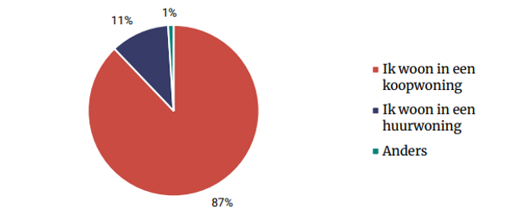

Figuur 2 -Weet u al iets over de overstap naar aardgasvrij wonen?
Basis: iedereen (n = 775).
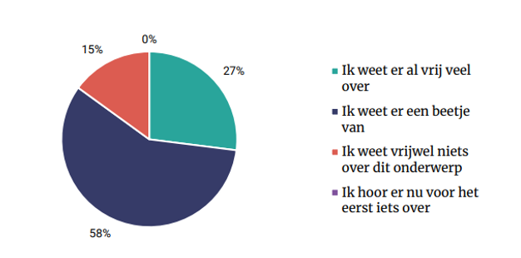
Oordeel over overstap

Inwoners vaker positief over overstap naar andere warmtevoorziening
De inwoners is gevraagd een rapportcijfer te geven over hoe zijn aankijken tegen de overstap van aardgas naar een andere duurzame warmtevoorziening, lopend van 1 (negatief) tot en met 10 (positief). Het gemiddelde rapportcijfer dat inwoners geven is een 6,5. Twee op de drie inwoners (67%) geven een positief rapportcijfer (6-10). Daarnaast geeft een derde van de inwoners (31%) een negatief rapportcijfer geeft (1 -5).

Inwoners overwegen geld te investeren in duurzame woning
Op de vraag of inwoners bereid zijn om geld te investeren in een duurzame woning, antwoord één op de vijf inwoners (19%) hier zeker toe bereid te zijn. Iets minder dan de helft (46%) zegt dit te overwegen. Vijftien procent van de inwoners zegt momenteel niet bereid te zijn om geld te investeren in een duurzame woning.

Bij ‘anders’ wordt vaak genoemd dat men huurder is en dit daarom niet aan hen is. Ook zeggen inwoners dat hun huis al erg duurzaam is en dat zij daarom niet nog verder hoeven te verduurzamen.

Mannen zijn vaker bereid om geld te investeren in een duurzame woning dan vrouwen. Ook huiseigenaren zijn hier vaker toe bereid dan huurders

Figuur 3 -Hoe kijkt u aan tegen de overstap van aardgas naar een andere duurzame warmtevoorziening? Scoor dit op een schaal van 1 (negatief) tot 10 (positief).
Basis: iedereen (n = 775).
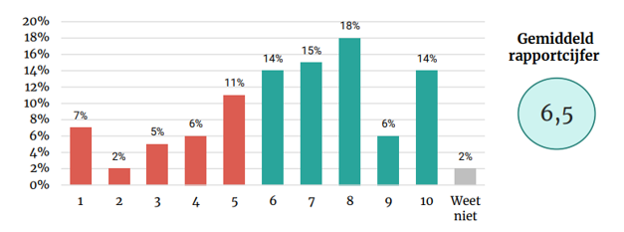
Figuur 4 -Bent u bereid om geld te investeren in een duurzame woning? Meerdere antwoorden mogelijk. Basis: iedereen (n = 775).
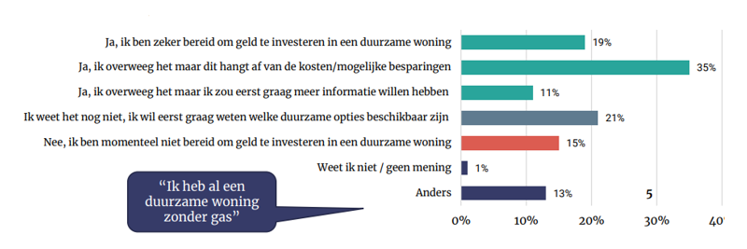

Duurzaam verwarmen (1)

Groot deel inwoners nog niet gekeken naar opties duurzame verwarming
Twee op vijf inwoners (42%) zeggen nog niet te hebben gekeken naar opties voor duurzame verwarming in hun eigen woning. Een derde van de inwoners (30%) geeft aan gekeken te hebben naar een hybride warmtepomp.

Bij ‘anders’ wordt vaak genoemd dat inwoners hun huis elektrisch verwarmen door middel van een airco. Ook geven veel inwoners aan dat zij afhankelijk zijn van hun verhuurder en hier zelf geen beslissingen over kunnen nemen.

Acht procent van de inwoners is al aardgas vrij
Een klein deel van de inwoners is al aardgasvrij. Deze inwoners verwarmen hun woning voornamelijk met een elektrische warmte pomp (77%). Een vaker genoemd antwoord bij ‘anders’ is het gebruik van een grondgebonden warmtepomp.

Figuur 5 -Heeft u al eens gekeken naar de opties voor duurzame verwarming in uw eigen woning? Meerdere antwoorden mogelijk. Basis: iedereen (n = 775).
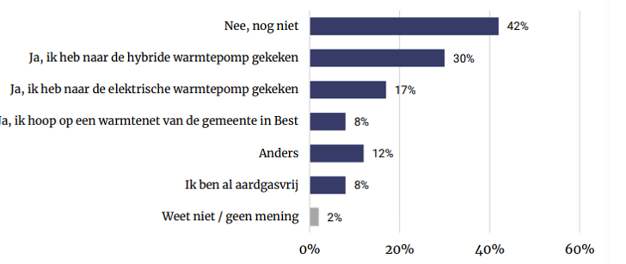
Figuur 6 -U heeft aangegeven dat uw woning al aardgasvrij is. Op welke manier verwarmt u uw woning? Basis: inwoners die al aardgasvrij zijn (n = 75).
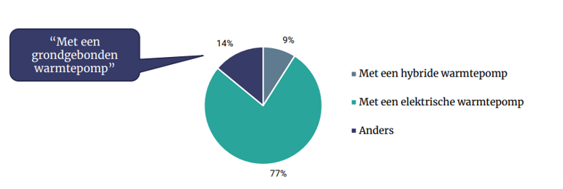
Duurzaam verwarmen (2)

Meerderheid overweegt niet om warmtepomp aan te schaffen
Drie op de vijf inwoners (61%) geven aan de aanschaf van een warmtepomp niet te overwegen. Redenen om dit niet te doen zijn de investeringskosten, geen geschikte woning en overlast van het geluid dat een warmtepomp maakt. Dertien procent van de inwoners zegt dit daarentegen wél te overwegen. Redenen hiervoor zijn voornamelijk dat het duurzamer is, dat het gas en zo ook kosten bespaart en omdat het op den duur simpelweg moet.

Voorkeur voor hybride warmtepomp
De optie die volgens inwoners het beste bij de eigen woning past, is een hybride warmtepomp (32%). Een kwart van de inwoners (24%) zegt hier geen mening over te hebben of dit niet te weten. Als inwoners konden kiezen tussen een warmtepomp of een aansluiting op een warmtenet, gaat de voorkeur vaker uit naar een warmtepomp (27%).

Figuur 8 -Welke optie voor duurzame verwarming past volgens u het best bij uw eigen woning? Basis: inwoners die nog niet aardgasvrij zijn (n = 718).
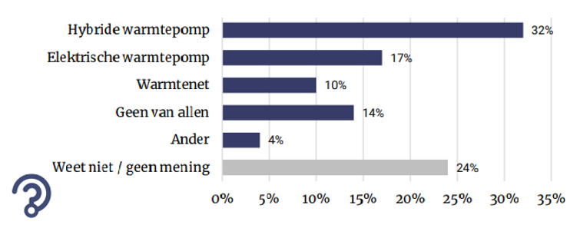

Figuur 7 -Overweegt u om een warmtepomp aan te schaffen? Basis: inwoners die nog niet aardgasvrij zijn (n = 718).
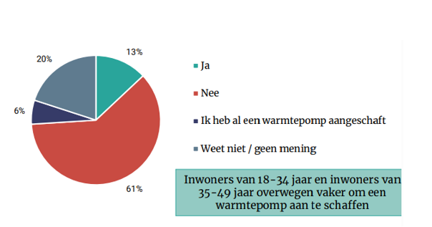
Figuur 9 -Als u zou kunnen kiezen, zou u zich dan liever aansluiten op een warmtenet of een warmtepomp gebruiken? Basis: inwoners die nog niet aardgasvrij zijn (n = 718).
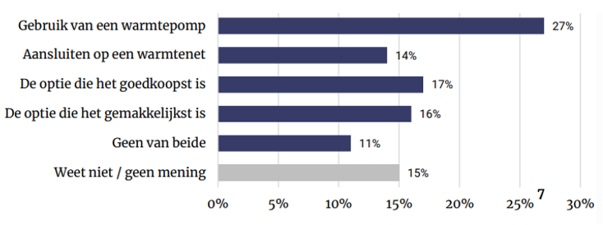
Hulp bij overstap aardgasvrij (1)

Vooral behoefte aan financiering en advies

Er is vooral behoefte aan hulp in de vorm van financiering zoals een subsidie of lening (41%) en advies over mogelijke maatregelen in de woning (40%) op het moment dat inwoners overwegen een woning aardgasprijs te maken.

Achttien procent van de inwoners wil of verwacht niet hun woning aardgasvrij(klaar) te maken.

Twaalf procent van de inwoners geeft aan iets anders nodig te hebben om hun woning aardgasvrij te maken. Wat vaker wordt genoemd is dat zij meer duidelijkheid willen vanuit de overheid of wachten op technische verbeteringen waardoor warmtepompen kleiner en goedkoper worden. Ook geven inwoners aan afhankelijk te zijn van de verhuurder of woningbouwcoöperatie. Een deel van de inwoners geeft aan geen behoefte te hebben aan hulp.

Figuur 10 -Stel, u overweegt uw woning aardgasvrij(klaar) maken. Wat zou u dan helpen bij het maken van een keuze?? Basis: inwoners die nog niet aardgasvrij zijn (n = 718).
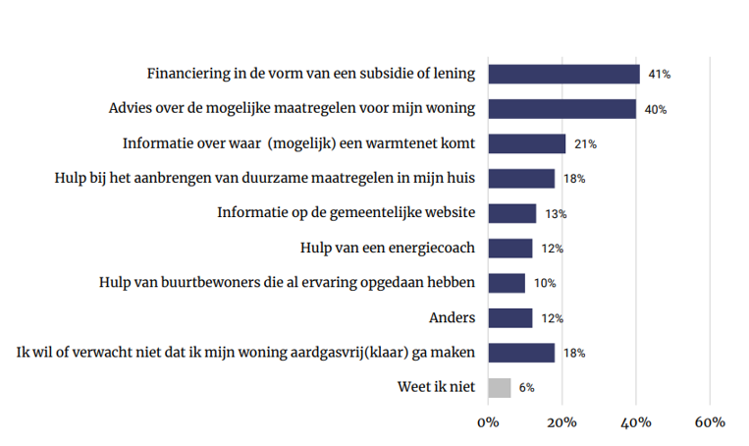
Hulp bij overstap aardgasvrij (2)

Inwoners verkiezen eigen keuzes en lage kosten boven ontzorgen
We vroegen inwoners waar hun voorkeur naar uit gaat als het gaat om de overstap om hun woning aardgasvrij te maken: dat de gemeente veel voor hen regelt (ontzorgt) of dat zij zoveel mogelijk zelf regelen en zo eigen keuzes maken.

Een vijfde van de inwoners (22%) heeft in dit geval een sterke voorkeur voor ontzorgen. Daarnaast heeft vijf procent een lichte voorkeur voor ontzorgen. Daar tegenover staat een derde van de inwoners (34%) die een sterke voorkeur hebben voor het zelf regelen en vijf procent van de inwoners die hier een lichte voorkeur voor hebben.

Vervolgens vroegen we ook waar hun voorkeur naar uit gaat als het gaat om de overstap om hun woning aardgasvrij te maken; dat de gemeente veel voor hen regelt (ontzorgt) of dat de kosten zo laag mogelijk blijven.

De helft van de inwoners (52%) heeft een sterke voorkeur om de kosten zo laag mogelijk te houden. Daarnaast heeft zes procent van de inwoners hier een lichte voorkeur voor. Dertien procent van de inwoners heeft daarentegen een sterkte voorkeur voor ontzorgen en vier procent heeft hier een lichte voorkeur voor.

Figuur 11 -Waar gaat uw voorkeur naar uit als het gaat om de overstap om uw woning aardgasvrij te maken: dat de gemeente veel voor u regelt (u ontzorgt) of dat u zoveel mogelijk zelf regelt en zo eigen keuzes maakt? Basis: inwoners die mogelijk de overstap willen maken (n = 571).

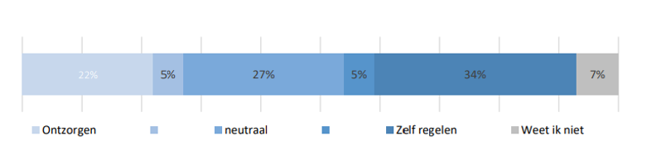

Figuur 12 -Waar gaat uw voorkeur naar uit als het gaat om de overstap om uw woning aardgasvrij te maken: dat de gemeente veel voor u regelt (u ontzorgt) of dat de kosten zo laag mogelijk blijven? Basis: inwoners die mogelijk de overstap willen maken (n = 571).
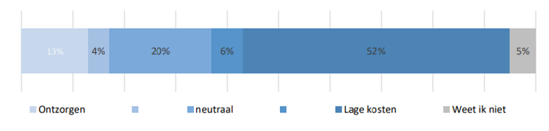
Zorgen over overstap naar aardgasvrij

Het merendeel van de inwoners maakt zich geen zorgen
Inwoners konden aangeven of ze zich zorgen maken over de overstap naar aardgasvrij wonen. Iets minder dan de helft maakt zich zorgen over de overstap naar aardgasvrij wonen (46%). Iets meer dan de helft (54%) maakt zich hier geen zorgen over.

Voornamelijk zorgen over kosten
Aan de inwoners die zich zorgen maken over de overstap naar aardgasvrij wonen, is gevraagd waarover zij zich zorgen maken. De grootste zorgen hebben inwoners over de kosten van de overstap (74%). Ook vraagt de helft (53%) zich af of hun woning wel warm wordt met een warmtepomp of warmtenet. Daarnaast heeft ook de helft van deze inwoners (51%) zorgen over de overlast (zoals een verbouwing) die de overstap naar aardgasvrij wonen met zicht meebrengt.

Andere zorgen die inwoners hebben zijn bijvoorbeeld of er voldoende capaciteit op het elektriciteitsnet zal zijn en of hun woning wel geschikt is om aardgasvrij te maken. Ook wordt vaker genoemd dat inwoners zorgen hebben over de geluidsoverlast van een warmtepomp.

Inwoners van 18-34 jaar (91%) en inwoners van 35-49 jaar (79%) maken zich vaker zorgen over de kosten die de overstap naar aardgasvrij wonen met zich meebrengt.

Figuur 13 -Maakt u zich zorgen over de overstap naar aardgasvrij wonen? Basis: inwoners die mogelijk de overstap willen maken (n = 571).
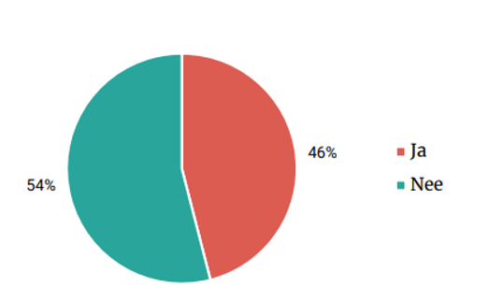
Figuur 14 -Maakt u zich zorgen over de overstap naar aardgasvrij wonen? Basis: inwoners die zich zorgen maken (n = 249).
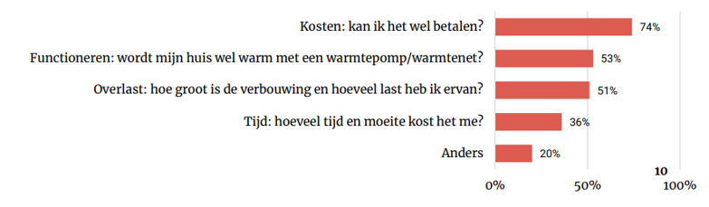
Belangrijke aspecten warmtebron

Gelijk blijven van de maandelijkse verbruikskosten belangrijkst
We vroegen inwoners wat voor hen het meest belangrijk is bij een overstap naar een andere warmtebron. Inwoners vinden het voornamelijk belangrijk dat de hun maandelijkse verbruikskosten voor verwarming gelijk blijven of lager worden (74%). E

Elf procent van de inwoner noemt nog een ander punt dan de vooraf gegeven mogelijkheden. Zo vinden zij het belangrijk dat de andere warmtebron daadwerkelijk duurzamer is en dat er subsidie mogelijkheden komen.

Vrouwen vinden het vaker belangrijk dat de nieuwe energiebron veilig is (47% vs. 30%). Ook vinden vrouwen het belangrijker dat de ingreep weinig overlast geeft (43% vs. 30%).

Inwoners van 65 jaar en ouder vinden het minder vaak belangrijk dat de kosten gelijk blijven of lager worden dan het gemeentelijke gemiddelde (60% vs. 74%).

Figuur 15 -Wat vindt u het meest belangrijk bij een overstap naar een andere warmtebron? Maximaal drie antwoorden. Basis: inwoners die mogelijk de overstap willen maken (n = 571).
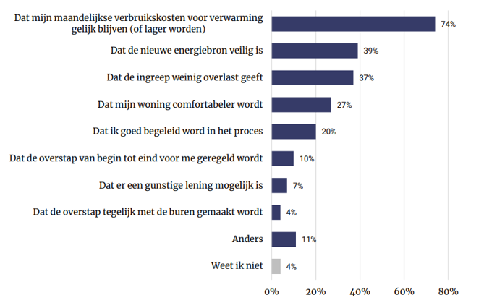
Collectieve inkoopacties

Weinig interesse in collectieve inkoopacties
Naast warmtepompen en warmtenet zijn er nog meer maatregelen die inwoners kunnen nemen om energie te besparen. We vroegen inwoners of zij interesse zouden hebben om deel te nemen aan collectieve inkoopacties. Twee op de vijf inwoners geven aan dat zij hier geen interesse in hebben en dit liever zelf regelen.

Een derde van de inwoners (32%) heeft wel interesse in een vorm van een collectieve inkoopactie. Hierbij hebben inwoners de meeste interesse in een inkoopactie voor warmtepompen (20%).

Inwoners van 65 jaar en ouder hebben minder vaak interesse in een collectieve inkoopactie voor warmtepompen dan het gemeentelijke gemiddelde (11% vs. 20%).

Figuur 16 -Zou u interesse hebben om deel te nemen aan collectieve inkoopacties in uw buurt/de gemeente? Basis: iedereen (n = 775).
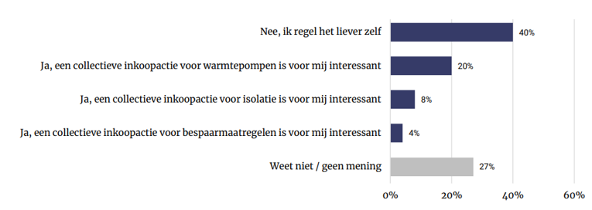
Opmerkingen van inwoners

Aan het einde van de vragenlijst is gevraagd of inwoners nog op- en/of aanmerkingen hebben naar aanleiding van de vragenlijst. Hieronder een selectie van de gegeven antwoorden.

“Aardgasvrij wonen begint in mijn ogen bij goede isolatie. De juiste keuzes maken in isolatie is de grootste uitdaging”

“Ik hoop op een andere mogelijkheid om aardgasvrij maken i.v.m. wonen in appartement en dus ruimtegebrek heb voor een warmtepomp”

“De terugverdientijd is onduidelijk en ook geldt dat voor de prijs”

“Ik begrijp de noodzaak, maar hoe wij het moeten financieren is voor ons nog een raadsel”

“Als er toch een transitie zou moeten komen, dan moet de staat alle lasten daarvan dragen”

“Ik ben niet van plan om zelf te investeren in mijn huur appartement, en wacht af wat mijn verhuurder van plan is”

“Een gratis, onafhankelijk advies zou heel fijn zijn”

“Ik ben benieuwd hoe men appartementengebouwen aardgas vrij gaat maken.”

“Het moet duidelijk worden wat de gemeente voor haar rekening gaat nemen en wat aan de burgers wordt overgelaten”

“Ik ben erg benieuwd naar hoe de energie wordt opgewekt om aardgas te vervangen. Ik twijfel of er een duurzaam alternatief is om alle woningen aardgasvrij te maken”

“Niet alle woningen zijn geschikt om aardgasvrij gemaakt te worden”

I&O Research Enschede

Zuiderval 70
Postbus 5637500 AN Enschede
T (053) 200 52 00E
info@ioresearch.nl
KvK-nummer 08198802

I&O Research Amsterdam

Piet Heinkade 55
1019 GM Amsterdam
T (020) 308 48 00
E info@ioresearch.nl

Bijlage 2: verantwoording programma Omgevingswet

Conform artikel 3.17 van de Omgevingswet voldoet dit Warmteprogramma aan de vereisten gesteld aan een programma onder de Omgevingswet:

1a. Het Warmteprogramma beslaat het gehele grondgebied van de gemeente Best;

1b. Het Warmteprogramma dient wettelijk tenminste elke vijf jaar geactualiseerd te worden;

1c. Het Warmteprogramma heeft als doel het verduurzamen / aardgasvrij maken van de fysieke leefomgeving;

1d. Uit data uit 2019 blijkt dat 1,53% van de bebouwing in Best aardgasvrij was;

1e. Er wordt een autonome ontwikkeling verwacht op basis van nationaal beleid, maar sturing van de gemeente is noodzakelijk om te zorgen voor optimale aardgasvrijoplossingen en om inwoners hulp te bieden. Als gevolg van deze sturing ontwikkelt de leefomgeving zich sneller naar aardgasvrij(ready);

1f. Zie hoofdstuk 5, deels afhankelijk van nadere invulling;

1g. De ontwikkelingen resulteren in een (steeds meer) aardgasvrije leefomgeving. Pandeigenaren zoals woningcorporaties, bedrijven en eigenaar-bewoners zijn belangrijke stakeholders die de gevolgen van de plannen ondervinden. Hun belang is geborgd in nationale wetgeving en wordt geborgd door participatie in de verschillende fasen van dit traject;

1h. Het gaat om de maatregelen zoals opgenomen in hoofdstuk 5 van het Warmteprogramma. De verwachting is dat deze bijdragen aan het versnellen van de aardgasvrijtransitie. De bedoeling is dat de maatregelen in de periode 2024-2027 worden uitgevoerd;

2. Afhankelijk van nadere uitwerking.

Bijlage 3: tabellen bij hoofdstuk 3

*CAPEX = investeringskosten;

*OPEX = operationele kosten;

*Vollasturen = effectieve operationele tijd.

 | Vermogen [MW] | Energie [GJ] | Energie [GWu] | Vollasturen [u]*
Basislast | 5,73 | 124.820,00 | 34,67 | 6050
Middenlast | 2,81 | 25.280,00 | 7,02 | 2500
Pieklast | 10,16 | 7.900,00 | 2,19 | 216
Totale last | 18,7 | 158.000,00 | 43,89 | 8766

Tabel b3.1: schatting van het gevraagde volume en vermogen van het collectief warmtesysteem voor de zoekbuurten.

 | Vermogen [MW] | Energie [GJ] | Energie [GWu] | Vollasturen [u]*
Basislast | 10,63 | 231.470,00 | 64,3 | 6050
Middenlast | 5,21 | 46.880,00 | 13,02 | 2500
Pieklast | 18,84 | 14.650,00 | 4,07 | 216
Totale last | 34,68 | 293.000,00 | 81,39 | 8766

Tabel b3.2: schatting van het gevraagde volume en vermogen van het collectief warmtesysteem voor de zoekbuurten +.

 | Bron basis-& middenlast | Bron pieklast | CAPEX (ongeveer; x mln.)* | CAPEX per woning (ongeveer)* | OPEX (ongeveer; x mln.)* | OPEX per woning (ongeveer)* | Kosten bron / centrale (ongeveer; x mln.) | Kosten aansluit (ongeveer; x mln.) | Totaal (ongeveer; x mln.)
Scenario 1a | Geothermie | (Duurzaam) gas | € 22,50 | € 6.750,- | € 1,80 | € 500,- | € 33,00 | € 20,00 | € 78,00
Scenario 1b | Geothermie | (Duurzaam) gas | € 43,00 | € 6.500,- | 3,30 | € 500,- | € 63,00 | € 40,00 | € 147,00
Scenario 2 | Aquathermie | (Duurzaam) gas | € 21,50 | € 6.500,- | 3,00 | € 850,- | € 32,00 | € 20,00 | € 77,00

Tabel b3.3: schatting van de benodigde kosten voor een warmtenet. Scenario 1a en 2 zijn berekend voor de zoekbuurten, 1b voor zoekbuurten +.

Bijlage 4: opbouw van figuur 5.3

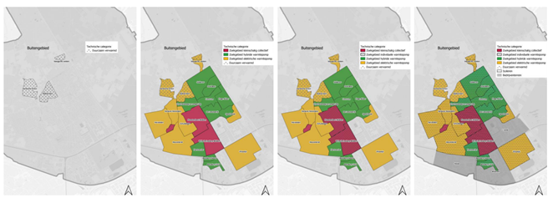

Figuur b4.1-4: opbouw van figuur 5.3.

Figuur b4.1: reeds duurzaam verwarmde buurten.

Figuur b4.2: + meest waarschijnlijke aardgasvrijoplossing per buurt.

Figuur b4.3: + toevoeging alternatieve meest waarschijnlijke aardgasvrijoplossing per buurt, indien onduidelijk is welke in de betreffende buurt dominant zal worden.

Figuur b4.4: + isolatieopgave. Overal is isoleren verstandig, maar per woning zal verschillen hoeveel en welke isolatiestappen interessant zijn. Voor de reeds duurzaam verwarmde buurten is isoleren over het algemeen minder nodig.

Bronnen

Hoofdstuk 1
- https://www.nu.nl/klimaat/6136522/warmtetransitie-komt-op-stoom-tot-3-miljoen-gasvrije-huizen-in-2030.html
- https://www.raadopenbaarbestuur.nl/documenten/publicaties/2020/09/24/aef--onderzoeksrapport-uitvoeringskosten-klimaatakkoord
- https://www.rijksoverheid.nl/actueel/nieuws/2023/02/27/ruim-%E2%82%AC1-miljard-voor-uitvoering-klimaatbeleid-gemeenten-en-provincies
Hoofdstuk 2
- https://www.expertisecentrumwarmte.nl/themas/de+leidraad/strategiefactsheets/default.aspx
- https://vng.nl/nieuws/wgiw-geeft-gemeenten-instrumenten-voor-regie-warmtetransitie
- https://www.aardgasvrijewijken.nl/documenten/handlerdownloadfiles.ashx?idnv=1557265
- https://www.ad.nl/economie/warmtepomp-niet-op-tijd-terugverdiend-en-daarom-voor-veruit-de-meeste-mensen-toch-niet-verplicht~abdba240/
- https://energeia.nl/energeia-artikel/40112306/wetenschappelijke-klimaatraad-formuleer-toekomstvisie-over-nederland-in-2050
- https://natuurenmilieu.nl/themas/energie/waterstof/waterstof-de-waterstofladder/
Hoofdstuk 3
- Onderzoek aquathermie IF Technology
- https://kennisbank.ebn.nl/15-detailstudie-potentie-aardwarmte-metropoolregio-eindhoven-warm2020/
- https://scanaardwarmte.nl/updates/op-23-mei-inloopavond-voor-bewoners-zoekgebied-eindhoven/
- https://scanaardwarmte.nl/waar-doen-we-onderzoek/
- https://energeia.nl/energeia-artikel/40111303/noord-brabant-onderzoekt-publiek-warmtebedrijf
- https://www.brabant.nl/-/media/6824eb8f82af43bb99ad5627502e6c53.pdf
Bronnen

Hoofdstuk 4
- https://www.gemeentebest.nl/data/downloadables/1/1/3/2/3/raadsbreed-beleidsakkoord-2022-2026.pdf
- https://www.bugelhajema.nl/bestanden/Best/20230602_5184_Omgevingsvisie_Best_V7_low%20res.pdf
- https://klimaatmonitor.databank.nl/dashboard/dashboard/energieverbruik
- https://www.energieregiomre.nl/res/documenten+res+10/handlerdownloadfiles.ashx?idnv=2053730
Hoofdstuk 5
- https://regionaalenergieloket.nl/best

